OBS.: A LICITANTE DEVE ATENTAR PARA A DESCRIÇÃO DO OBJETO CONSTANTE DO EDITAL (ANEXO 1) E NÃO DOS ITENS DA BEC.

EDITAL DE PREGÃO ELETRÔNICO N° 005/2019
PROCESSO N° 129/2019-DG/MP
OFERTA DE COMPRA Nº 270101000012019OC00005
ENDEREÇO ELETRÔNICO: www.bec.fazenda.sp.gov.br ou www.bec.sp.gov.br
DATA DO INÍCIO DO PRAZO PARA ENVIO DA PROPOSTA ELETRÔNICA: 26/02/2019
DATA E HORA DA ABERTURA DA SESSÃO PÚBLICA: 15/03/2019 às 11:30 HORAS.
PREGOEIRA: MARIA NAZARÉ ANTÃO PEREIRA DA SILVA

O MINISTÉRIO PÚBLICO DO ESTADO DE SÃO PAULO, por intermédio de seu Diretor-Geral, Doutor RICARDO DE BARROS LEONEL, Promotor de Justiça, no exercício da competência delegada pelo Ato nº 045/03-PGJ, de 15 de maio de 2003, torna público que se acha aberta, nesta Unidade, licitação na modalidade PREGÃO, a ser realizada por intermédio do sistema eletrônico de contratações denominado "Bolsa Eletrônica de Compras do Governo do Estado de São Paulo - Sistema BEC/SP", com utilização de recursos de tecnologia da informação, denominada PREGÃO ELETRÔNICO, do tipo MENOR PREÇO POR ITEM, Processo n° 129/2019-DG/MP, objetivando a seleção de propostas visando ao REGISTRO DE PREÇOS para contratação de empresa especializada em prestação de serviços de pintura, reparos e execução de forro de gesso, que será regida pela Lei Federal n° 10.520, de 17 de julho de 2002, pelo Decreto Estadual n° 49.722, de 24 de junho de 2005, pelo regulamento anexo a Resolução nº CC-27, de 25 de maio de 2006, pelo Decreto Estadual nº 63.722, de 21 de setembro de 2018, aplicando-se, subsidiariamente, no que couberem, as disposições da Lei Federal n.° 8.666, de 21 de junho de 1993, da Lei Estadual n.° 6.544, de 22 de novembro de 1989, do Decreto Estadual n° 47.297, de 6 de novembro de 2002, pelo Ato nº 045/03 – PGJ de 15.05.2003 e Ato nº 597/2009, de 1º de julho de 2009, e demais normas regulamentares aplicáveis à espécie.

As propostas deverão obedecer às especificações deste instrumento convocatório e seus anexos e serão encaminhadas por meio eletrônico, após o registro dos interessados em participar do certame e o credenciamento de seus representantes no Cadastro Unificado de Fornecedores do Estado de São Paulo - CAUFESP.

A sessão pública de processamento do Pregão Eletrônico será realizada no endereço eletrônico www.bec.sp.gov.br ou www.bec.fazenda.sp.gov.br, no dia e hora mencionados no preâmbulo deste Edital e será conduzida pelo Pregoeiro com o auxílio da equipe de apoio, designados pela Portaria nº 168/2018 - DG/MP, de 30/10/2018, publicada no Diário Oficial do Estado em 01/11/2018, e indicados no sistema pela Autoridade competente.

I. DO OBJETO

- A presente licitação tem por objeto a seleção de propostas visando ao REGISTRO DE PREÇOS para contratação de empresa especializada em serviços de pintura interna e/ou externa em geral, com tinta acrílica, PVA ou esmalte, com ou sem andaime, e paredes, tetos, forros, portas, batentes, guarnições, rodapés, esquadrias em madeira ou metálicas, calhas, rufos, tubulações, corrimãos, reparos de revestimento em massa ou gesso e reparos em forro de gesso para atender às necessidades das diversas unidades do Ministério Público do Estado de São Paulo na Capital, Grande São Paulo e Interior, conforme relação de localidades fornecidas, conforme especificações constantes do Memorial Descritivo, que integra este edital como Anexo 1.

Observações

- Os preços máximos unitários que a Administração se dispõe a pagar estão indicados no ANEXO 2 - ESTIMATIVA DE CONTRATAÇÃO E PREÇO MÁXIMO UNITÁRIO, deste Edital.

- A periodicidade de contratações é estimada em 60 (sessenta) dias.

II - DA PARTICIPAÇÃO

- Poderão participar do certame todos os interessados em contratar com a Administração Estadual que estiverem registrados no CAUFESP, em atividade econômica compatível com o seu objeto, que sejam detentores de senha para participar de procedimentos eletrônicos e tenham credenciado os seus representantes, na forma estabelecida no regulamento que disciplina a inscrição no referido Cadastro.

  - O registro no CAUFESP, o credenciamento dos representantes que atuarão em nome da licitante no Sistema de Pregão Eletrônico e a senha de acesso, deverão ser obtidos anteriormente à abertura da sessão pública e autorizam a participação em qualquer pregão eletrônico realizado por intermédio do Sistema BEC/SP.

  - O registro no CAUFESP é Gratuito. As informações a respeito das condições exigidas e dos procedimentos a serem cumpridos, para o registro no CAUFESP, para o credenciamento de representantes e para a obtenção de senha de acesso, estão disponíveis no endereço eletrônico www.bec.sp.gov.br ou www.bec.fazenda.sp.gov.br.

  - Não será admitida a participação, neste certame licitatório, de pessoas físicas ou jurídicas:

    - Que estejam com o direito de licitar e contratar temporariamente suspenso, ou que tenham sido impedidas de licitar e contratar com a Administração Pública estadual, direta e indireta, com base no artigo 87, inciso III, da Lei Federal nº 8.666/1993 e no artigo 7º da Lei Federal nº 10.520/2002;
    - Que tenham sido declaradas inidôneas pela Administração Pública Federal, Estadual ou Municipal, nos termos do artigo 87, inciso IV, da Lei Federal nº 8.666/1993;
    - Que possuam vínculos de natureza técnica, comercial, econômica, financeira ou trabalhista com a autoridade competente, o Pregoeiro, o subscritor do edital ou algum dos membros da respectiva equipe de apoio, nos termos do artigo 9º da Lei Federal nº 8.666/1993;
    - Que não tenham representação legal no Brasil com poderes expressos para receber citação e responder administrativamente ou judicialmente;
    - Que estejam reunidas em consórcio ou sejam controladoras, coligadas ou subsidiárias entre si;
    - Que tenham sido proibidas pelo Plenário do CADE de participar de licitações promovidas pela administração Pública federal, estadual, municipal, direta e indireta, em virtude de prática de infração à ordem econômica, nos termos do artigo 38, inciso II, da Lei Federal nº 12.529/2011;
    - Que estejam proibidas de contratar com a Administração Pública em virtude de sanção restritiva de direito decorrente de infração administrativa ambiental, nos termos do art. 72, § 8º, inciso V, da Lei Federal nº 9.605/1998;
    - Que tenham sido proibidas de contratar com o Poder Público em razão de condenação por ato de improbidade administrativa, nos termos do artigo 12 da Lei Federal nº 8.429/1992;
    - Que tenham sido declaradas inidôneas para contratar com a Administração Pública, nos temos da Lei;
    - Que tenham sido suspensas temporariamente, impedidas ou declaradas inidôneas para licitar ou contratar com a administração Pública estadual, direta e indireta, por desobediência à Lei de Acesso à Informação, nos termos do artigo 33, incisos IV e V, da Lei Federal nº 12.527/2011 e do artigo 74, incisos IV e V, do Decreto Estadual nº 58.052/2012;

2. A participação no certame está condicionada, ainda, a que o interessado ao acessar, inicialmente, o ambiente eletrônico de contratações do Sistema BEC/SP, declare, mediante assinalação nos campos próprios, que inexiste qualquer fato impeditivo de sua participação no certame ou de sua contratação, que conhece e aceito os regulamentos do Sistema BEC/SP, relativos à Dispensa de Licitação, Convite e Pregão Eletrônico.

3. A licitante responde integralmente por todos os atos praticados no Pregão Eletrônico, por seus representantes devidamente credenciados, assim como pela utilização da senha de acesso ao sistema, ainda que indevidamente, inclusive por pessoa não credenciada como sua representante.

4. Cada representante credenciado poderá representar apenas uma licitante, em cada Pregão Eletrônico.

5. O envio da proposta vinculará a licitante ao cumprimento de todas as condições e obrigações inerentes ao certame.

5.1. A(s) licitante(s) aceita(m) todas as condições do presente Pregão, bem como se sujeitam integralmente às disposições legais que regem as normas gerais sobre licitações e contratos no âmbito do Poder Público, inclusive o Ato (N) nº 308/2003-PGJ, de 18.03.03.

5.2. A(s) licitante(s) fica(m) ciente(s) de que toda empresa CONTRATADA por Órgão Público deverá ter condições para pronta apresentação de documento comprobatório de regularidade perante o sistema de seguridade social (Certidão de Débitos Relativos a Créditos Tributários Federais e à Dívida Ativa da União), nos termos do artigo 195, Parágrafo 3º, da Constituição Federal de 1988, bem como, do Certificado de Regularidade de FGTS, emitida pela Caixa Econômica Federal, que sua verificação e apresentação, com data recente e dentro de sua validade, faz-se exigível para fins de liberação de pagamento final; e que os referidos documentos públicos encontram-se acessíveis através dos sites: www.receita.fazenda.gov.br e www.caixa.gov.br.

6. Para o exercício do direito de preferência de que trata o subitem 6, bem como para a fruição do benefício da habilitação com irregularidade fiscal e/ou trabalhista previsto na alínea "f”, do subitem 9, ambos do item V deste Edital, a condição de microempresa, de empresa de pequeno porte, ou de cooperativa que preencha as condições estabelecidas no artigo 34, da Lei federal n° 11.488, de 15/06/2007, deverá constar do registro da licitante junto ao CAUFESP.

III - DAS PROPOSTAS

1. As propostas deverão ser enviadas por meio eletrônico disponível no endereço www.bec.sp.gov.br ou www.bec.fazenda.sp.gov.br na opção "PREGAO - ENTREGAR PROPOSTA", desde a divulgação da íntegra do Edital no referido endereço eletrônico, até o dia e horário previstos no preâmbulo para a abertura da sessão pública, devendo a licitante, para formulá-las, assinalar a declaração de que cumpre integralmente os requisitos de habilitação constantes do Edital.

2. A proposta de preço deverá conter os seguintes elementos:

a) preços unitário e total, por item/lote, em moeda corrente nacional, em algarismos, apurados à data de sua apresentação, sem inclusão de qualquer encargo financeiro ou previsão inflacionária. Nos preços propostos deverão estar incluídos, além do lucro, todas as despesas e custos, como por exemplo: transportes, tributos de qualquer natureza e todas as despesas, diretas ou indiretas, relacionadas com a execução do objeto da presente licitação.

3. O prazo de validade da proposta será de 60 (sessenta) dias, contados da data da sessão pública do Pregão eletrônico.

4. Não será admitida cotação inferior à quantidade prevista neste Edital.

5. O(s) preço(s) ofertado(s) permanecerá(ão) fixo(s) e irreajustável(is).

6. Não será obrigatória a apresentação de proposta para todos os itens, podendo a licitante apresentar proposta somente para o(s) item(ns) de seu interesse.

IV – DA HABILITAÇÃO

1. O julgamento da habilitação se processará na forma prevista no subitem 9, do item V, deste Edital, mediante o exame dos documentos a seguir relacionados, os quais dizem respeito a:

1.1. HABILITAÇÃO JURÍDICA

a) Registro empresarial na Junta Comercial, no caso de empresário individual ou Empresa Individual de Responsabilidade Limitada – EIRELI;

b) Ato constitutivo, estatuto ou contrato social atualizado e registrado na Junta Comercial, em se tratando de sociedade empresária ou cooperativa, devendo o estatuto, no caso das cooperativas, estar adequado à Lei Federal nº 12.690/2012;

c) Documentos de eleição ou designação dos atuais administradores, tratando-se de sociedades empresárias ou cooperativas;

d) Ato constitutivo atualizado e registrado no Registro Civil de Pessoas Jurídicas tratando-se de sociedade não empresária, acompanhado de prova da diretoria em exercício;

e) Decreto de autorização, tratando-se de sociedade empresária estrangeira em funcionamento no País, e ato de registro ou autorização para funcionamento expedido pelo órgão competente, quando a atividade assim o exigir;

f) Registro perante a entidade estadual da Organização das Cooperativas Brasileiras, em se tratando de sociedade cooperativa;

  - REGULARIDADES FISCAL E TRABALHISTA

a) Prova de inscrição no Cadastro Nacional de Pessoas Jurídicas do Ministério da Fazenda (CNPJ);

b) Prova de inscrição no Cadastro de Contribuintes Estadual e/ou Municipal, relativo à sede ou ao domicílio da licitante, pertinente ao seu ramo de atividade e compatível com o objeto do certame;

c) Certidão de regularidade de débito com as Fazendas Estadual e Municipal, da sede ou do domicílio da licitante;

d) Certificado de Regularidade do FGTS (CRF).

e) Certidão de Débitos Relativos a Créditos Tributários Federais e à Dívida Ativa da União.

f) Prova de inexistência de débitos inadimplidos perante a Justiça do Trabalho, mediante a apresentação de Certidão Negativa, nos termos do Título VII-A, da Consolidação das Leis do Trabalho, aprovada pelo Decreto-Lei nº 5.452, de 1º de maio de 1943.

1.3. QUALIFICAÇÃO ECONÔMICO - FINANCEIRA

a) Certidão negativa de falência, concordata, recuperação judicial e extrajudicial, expedida pelo distribuidor da sede da pessoa jurídica ou do domicílio do empresário individual;.

a.1) Se a licitante for cooperativa, a certidão mencionada na alínea "a", deste subitem 1.3, deverá ser substituída por certidão negativa de ações de insolvência civil.

a.2) Caso o licitante esteja em recuperação judicial ou extrajudicial, deverá ser comprovado o acolhimento do plano de recuperação judicial ou a homologação do plano de recuperação extrajudicial, conforme o caso.

1.4. OUTRAS COMPROVAÇÕES

1.4.1. Declarações subscritas por representante legal da licitante, elaboradas em papel timbrado, atestando que:

- se encontra em situação regular perante o Ministério do Trabalho, conforme modelo anexo ao Decreto estadual n°. 42.911, de 06/03/1998 (Anexo 3);

- inexiste impedimento legal para licitar ou contratar com a Administração (Anexo 4);
- sua proposta foi elaborada de maneira independente e que conduz seus negócios de forma a coibir fraudes, corrupção e a prática de quaisquer outros atos lesivos à Administração Pública, nacional ou estrangeira, em atendimento à Lei Federal nº 12.846/2013 e ao Decreto Estadual nº 60.106/2014 (Anexo 12).

- inexiste impedimento de acordo com a Resolução nº 37, de 28 de abril de 2009, do Conselho Nacional do Ministério Público (Anexo 5).

1.5.– QUALIFICAÇÃO TÉCNICA

  - A licitante, seguindo exigências do edital, deverá fornecer a documentação técnica composta dos seguintes itens:

a.1) Original ou cópia autenticada de Certidão de registro de pessoa jurídica, dentro de seu prazo de validade, junto ao CREA – Conselho Regional de Engenharia e Agronomia, que atenda aos seguintes requisitos:
a) Estejam em seu prazo de validade na data da licitação;
b) Conste na Certidão, o nome(s) do(s) responsável(eis) técnico(s)com competência para as atividades previstas no artigo 7º da Resolução nº 218 de 29/06/73 do Conselho Federal de Engenharia e Agronomia – CONFEA;

e/ou

a.1) Original ou cópia autenticada de Certidão de Registro de Pessoa Jurídica, junto ao CAU-Conselho de Arquitetura e Urbanismo e que atenda aos seguintes requisitos:
a)Estejam em seu prazo de validade na data da licitação;
- Conste na Certidão, o nome(s) do(s) responsável(eis) técnico(s) com competência para as atividades previstas na Resolução nº 21 de 05/04/2012 do Conselho de Arquitetura e Urbanismo no Brasil.
a.1.1) Se a(s) Certidão(ões) constantes do subitem a.1 apresentada(s) puder(em) ser(em) consultadas(s) on line, fica dispensada a necessidade de autenticação.

a.1.2) Comprovação pela licitante de possuir em seu quadro permanente, na data da abertura da sessão pública, profissional(ais) de nível superior, com habilitação profissional para exercer as competências previstas no Artigo 7º da Resolução nº 218 de 29/06/73 do Conselho Federal de Engenharia e Agronomia – CONFEA e/ou na Resolução nº 21 de 05/04/2012 do Conselho de Arquitetura e Urbanismo no Brasil;

- A licitante deverá comprovar que o(s) referido(s) profissional(is) pertence(m) ao seu quadro permanente de pessoal, mediante apresentação:
I – cópia da CTPS – Carteira de Trabalho e Previdência Social com o devido registro;
II - ou vínculo societário com a empresa (Contrato Social e a sua última alteração):
III – ou ficha de Registro de Empregados ou do livro correspondente devidamente registrado no Ministério do Trabalho;
IV – ou contrato de trabalho/prestação de serviços;
V – será ainda admitida a contratação de profissional autônomo que preencha os requisitos e se responsabilize tecnicamente pela execução da obra e dos serviços.

a.1.3) Certidão(ões) de registro de pessoa física expedida pelo CREA e/ou CAU dos responsáveis técnicos: Engenheiro(s) Civil(is) ou Arquiteto(s).

a.2) Comprovação técnico operacional, por meio de apresentação de Certidão(ões) ou Atestado(s) expedido(s) em nome da empresa licitante e fornecido(s) por pessoa jurídica de direito público ou privado que comprove(m) experiência(s) anterior(es) na execução de serviços com características e quantidades similares à parcela de maior relevância técnica e valor significativo do objeto licitado, assim considerando 50% (cinquenta por cento) da execução, apresentado(s) em original ou por cópia autenticada”.

a.2.1) Para fins do disposto no §2º, II do artigo 30 da Lei nº 8.666/93, consideram-se como parcelas de maior relevância serviços de pintura e repintura em alvenarias e esquadrias em edifícios.

2 – DISPOSIÇÕES GERAIS

2.1. Na hipótese de não constar prazo de validade nas certidões apresentadas, serão aceitas como válidas as expedidas até 180 (cento e oitenta) dias imediatamente anteriores à data de apresentação das propostas.

2.2. A certidão Positiva com Efeitos de Negativa tem os mesmos efeitos da certidão negativa.

2.3. Se a licitante for a matriz, todos os documentos deverão estar em nome da matriz, e se for a filial, todos os documentos deverão estar em nome da filial, exceto aqueles documentos que, pela própria natureza, comprovadamente, forem emitidos somente em nome da matriz.

2.3.1. Caso a Licitante pretenda que um de seus estabelecimentos, que não o participante desta licitação, execute o futuro contrato, deverá apresentar toda a documentação de habilitação de ambos os estabelecimentos.

V. DA SESSÃO PÚBLICA E DO JULGAMENTO

1. No dia e horário previstos neste Edital, o Pregoeiro dará início à sessão pública do Pregão Eletrônico, com a abertura automática das propostas e a sua divulgação, pelo sistema, na forma de grade ordenatória, em ordem crescente de preços.

2. A análise das propostas pelo Pregoeiro visará ao atendimento das condições estabelecidas neste Edital e seus anexos.

2.1. Serão desclassificadas as propostas:

a) cujo objeto, por item, não atenda as especificações, prazos e condições fixados neste Edital;

b) que apresentem preço, por item, baseado exclusivamente em proposta das demais licitantes;

c) que por ação da licitante ofertante contenham elementos que permitam a sua identificação.
c.1) a inclusão de qualquer símbolo, marca ou outros elementos indicativos nas propostas ofertadas ou em seus respectivos anexos, que permitam ou possibilitem a identificação do licitante que a apresentou, implicará na desclassificação da proposta de preços, impedindo a continuidade da participação no procedimento licitatório. Visando evitar outra possibilidade de identificação do proponente nos arquivos enviados, seguir as instruções abaixo:
- Clicar no meu Arquivo;
- Clicar em Propriedades;
- Na aba Resumo, apagar as informações constantes nos campos Título, Autor e Empresa, as quais podem identificar o licitante e/ou a empresa.

2.1.1. A desclassificação se dará por decisão motivada do Pregoeiro.

2.2. Serão desconsideradas ofertas ou vantagens baseadas nas propostas das demais licitantes.

2.3. O eventual desempate de propostas, por item, do mesmo valor será promovido pelo sistema, com observância dos critérios legais estabelecidos para tanto.

3. Nova grade ordenatória será divulgada pelo sistema, contendo a relação das propostas classificadas e das desclassificadas, por item.

4. Será iniciada a etapa de lances, com a participação de todas as licitantes detentoras de propostas classificadas.

4.1. A formulação de lances será efetuada, exclusivamente, por meio do sistema eletrônico.

4.1.1. Os lances deverão ser formulados, por item, em valores distintos e decrescentes, inferiores à proposta de menor preço, ou em valores distintos e decrescentes inferiores ao último valor apresentado pela própria licitante ofertante, observada, em ambos os casos, a redução mínima entre eles de R$ 0,10 (dez centavos) aplicável, inclusive, em relação ao primeiro formulado, prevalecendo o primeiro lance recebido quando ocorrerem 2 (dois) ou mais lances do mesmo valor.

4.2. A etapa de lances terá a duração de 15 (quinze) minutos.

4.2.1. A duração da etapa de lances será prorrogada automaticamente pelo sistema, visando à continuidade da disputa, quando houver lance admissível ofertado nos últimos 3 (três) minutos do período de que trata o subitem 4.2 ou nos sucessivos períodos de prorrogação automática.
4.2.1.1. Não havendo novos lances ofertados, por item proposto, nas condições estabelecidas no subitem 4.2.1, a duração da prorrogação encerrar-se-á, automaticamente, quando atingido o terceiro minuto contado a partir do registro no sistema, do último lance que ensejar prorrogação.

4.3. No decorrer da etapa de lances, as licitantes serão informadas pelo sistema eletrônico:

a) dos lances admitidos e dos inválidos, horários de seus registros no sistema e respectivos valores;

b) do tempo restante para o encerramento da etapa de lances.

4.4. A etapa de lances será considerada encerrada, findos os períodos de duração indicados no subitem 4.2.

5. Encerrada a etapa de lances, por item proposto, o sistema divulgará a nova grade ordenatória, contendo a classificação final, em ordem crescente de valores.

5.1. Para essa classificação será considerado o último preço admitido, por item, de cada licitante.

6. Com base na classificação a que alude o subitem 5 deste item, será assegurada às licitantes microempresas, empresas de pequeno porte e cooperativas que preencham as condições estabelecidas no artigo 34, da Lei federal n° 11.488, de 15/06/2007, preferência à contratação, observadas as seguintes regras:

6.1. A(s) microempresa(s), empresa(s) de pequeno porte, ou cooperativa(s) que preencha(m) as condições estabelecidas no artigo 34, da Lei federal n° 11.488, de 15/06/2007, detentora(s) da(s) proposta(s) de menor valor, dentre aquelas cujos valores sejam iguais ou superiores até 5% (cinco por cento) ao(s) valor(es) da(s) proposta(s) melhor(es) classificada(s), será(ão) convocada(s) pelo pregoeiro, para que apresente(m) preço(s) inferior(es) ao(s) da(s) melhor(es) classificada(s), no prazo de 5 (cinco) minutos, sob pena de preclusão do direito de preferência.

6.1.1. A convocação recairá sobre a licitante vencedora, por item, de sorteio, no caso de haver propostas empatadas, nas condições do subitem 6.1.

6.2. Não havendo a apresentação de novo(s) preço(s), por item proposto, inferior(es) ao(s) preço(s) da(s) proposta(s) melhor(es) classificada(s), serão convocadas para o exercício do direito de preferência, respeitada a ordem de classificação, as demais microempresas, empresas de pequeno porte, e cooperativas que preencham as condições estabelecidas no artigo 34, da Lei federal n° 11.488, de 15/06/2007, cujos valores das propostas se enquadrem nas condições indicadas no subitem 6.1.

6.3. Caso a(s) detentora(s) da(s) melhor(es) oferta(s), de acordo com a classificação de que trata o subitem 5, seja(m) microempresa(s), empresa(s) de pequeno porte, ou cooperativa(s) que preencha(m) as condições estabelecidas no artigo 34, da Lei federal n° 11.488, de 15/06/2007, não será assegurado o direito de preferência, passando-se, desde logo, à negociação do(s) preço(s).

7. O Pregoeiro poderá negociar com o(s) autor(es) da(s) oferta(s) de menor valor, obtida(s) com base nas disposições dos subitens 6.1 e 6.2, ou, na falta desta(s), com base na classificação de que trata o subitem 5, mediante troca de mensagens abertas no sistema, com vistas à redução do(s) preço(s).

8. Após a negociação, se houver, o Pregoeiro examinará a aceitabilidade do menor preço, decidindo motivadamente a respeito.

8.1. A aceitabilidade será aferida a partir da tabela CPOS Boletim nº 173.

8.2. Na mesma sessão pública, o Pregoeiro solicitará da licitante detentora da melhor oferta o envio, no campo próprio do sistema, da planilha de proposta detalhada, elaborada de acordo com o modelo do Anexo 9 deste Edital, contendo os preços unitários e o novo valor total para a contratação a partir do valor total final obtido no certame.

9. Considerada aceitável a oferta de menor preço, por item, passará o Pregoeiro ao julgamento da habilitação, observando as seguintes diretrizes:

a) verificação dos dados e informações do autor da oferta aceita, constantes do CAUFESP e extraídos dos documentos indicados no item IV deste Edital;

b) caso os dados e informações constantes no CAUFESP não atendam aos requisitos estabelecidos no item IV deste Edital, o Pregoeiro verificará a possibilidade de suprir ou sanear eventuais omissões ou falhas, mediante consultas efetuadas por outros meios eletrônicos hábeis de informações;

b.1) essa verificação será certificada pelo Pregoeiro na ata da sessão pública, devendo ser anexados aos autos, os documentos passíveis de obtenção por meio eletrônico, salvo impossibilidade devidamente certificada e justificada;

c) a licitante poderá, ainda, suprir ou sanear eventuais omissões ou falhas, relativas ao cumprimento dos requisitos e condições de habilitação estabelecidos no edital, mediante a apresentação de documentos, desde que os envie durante a fase de habilitação, por meio de ferramenta disponibilizada no “chat” (clicar no pictograma em forma de clipe, escolher o arquivo e clicar em “abrir”) ou por correio eletrônico para o endereço cjl@mpsp.mp.br

c.1) sem prejuízo do disposto nas alíneas "a", "b", "c", "d" e "e", deste subitem 9, serão apresentados, obrigatoriamente, pelos meios apresentados na alínea “c”, acima, as declarações a que se refere o subitem 1.4.1, bem como os demais documentos exigidos no ITEM IV – DA HABILITAÇÃO, deste edital, que não constarem do cadastro junto ao CAUFESP.

d) A Administração não se responsabilizará pela eventual indisponibilidade dos meios eletrônicos hábeis de informações, no momento da verificação a que se refere a alínea "b", ou dos meios para a transmissão de cópias de documentos a que se refere a alínea "c", ambas deste subitem 9, ressalvada a indisponibilidade de seus próprios meios. Na hipótese de ocorrerem essas indisponibilidades e/ou não sendo supridas ou saneadas as eventuais omissões ou falhas, na forma prevista nas alíneas "b" e "c", a licitante será inabilitada, mediante decisão motivada;

e) Os originais ou cópias autenticadas por tabelião de notas, dos documentos enviados na forma constante da alínea "c", deverão ser apresentados na Comissão Julgadora de Licitações, situada Rua Riachuelo, 115 – 5º andar – sala 510 – Centro – São Paulo, em até 02 (dois) dias após o encerramento da sessão pública, sob pena de invalidade do respectivo ato de habilitação e a aplicação das penalidades cabíveis, assegurado o direito ao contraditório e à ampla defesa;
e.1) Os documentos poderão ser apresentados em cópia simples, desde que acompanhados do original para que seja autenticado pelo Pregoeiro ou por um dos membros da Equipe de Apoio no ato de sua apresentação;

f) Para habilitação de microempresas, empresas de pequeno porte, ou cooperativas que preencham as condições estabelecidas no artigo 34, da Lei federal n° 11.488, de 15/06/2007, não será exigida comprovação de regularidade fiscal, mas será obrigatória a apresentação dos documentos indicados no subitem 1.2, alíneas "a" a "f" do item IV deste Edital, ainda que os mesmos veiculem restrições impeditivas à referida comprovação;

g) Constatado o cumprimento dos requisitos e condições estabelecidos no Edital, a(s) licitante(s) será(ão) habilitada(s) e declarada(s) vencedora(s) do certame;

h) Por meio de aviso lançado no sistema, o Pregoeiro informará às demais licitantes que poderão consultar as informações cadastrais da(s) licitante(s) vencedora(s) utilizando opção disponibilizada no próprio sistema para tanto. Deverá, ainda, informar o teor dos documentos recebidos por meio eletrônico.

10. A(s) licitante(s) habilitada(s) nas condições da alínea "f”, do subitem 9 deste item V, deverá(ão) comprovar sua regularidade fiscal e trabalhista, sob pena de decadência do direito à contratação, sem prejuízo da aplicação das sanções cabíveis.

11. A comprovação de que trata o subitem 10 deste item V deverá ser efetuada mediante a apresentação das competentes certidões negativas de débitos, ou positivas com efeitos de negativas, no prazo de 5 (cinco) dias úteis, contado a partir do momento em que a(s) licitante(s) for(em) declarada(s) vencedora(s) do certame, prorrogável por igual período, a critério da Administração.

12. Ocorrendo a habilitação na forma indicada na alínea "f”, do subitem 9, a sessão pública será suspensa pelo Pregoeiro, observados os prazos previstos no subitem 11, para que a(s) licitante(s) vencedora(s) possa(m) comprovar a regularidade fiscal de que tratam os subitens 10 e 11 deste item V.

13. Por ocasião da retomada da sessão, o Pregoeiro decidirá motivadamente sobre a comprovação ou não da regularidade fiscal e trabalhista de que tratam os subitens 10 e 11 deste item V, ou sobre a prorrogação de prazo para a mesma comprovação, observado o disposto no mesmo subitem 11.

14. Se a(s) oferta(s) não for(em) aceitável(eis), se a(s) licitante(s) desatender(em) às exigências para a habilitação, ou não sendo saneada a irregularidade fiscal e/ou trabalhista, nos moldes dos subitens 10 a 13, deste item V, o Pregoeiro, respeitada a ordem de classificação de que trata o subitem 5 do mesmo item V, examinará a(s) oferta(s) subseqüente(s) de menor preço, por item proposto, negociará com o(s) seu(s) autor(es), decidirá sobre a(s) sua(s) aceitabilidade(s) e, em caso positivo, verificará as condições de habilitação e assim sucessivamente, até a apuração de uma oferta aceitável cujo(s) autor(es) atenda(m) aos requisitos de habilitação, caso em que será(ão) declarado(s) vencedor(es).

15. O Pregoeiro poderá a qualquer momento solicitar às licitantes os esclarecimentos que julgar necessários.

16. Quando todas as licitantes forem inabilitadas ou todas as propostas forem desclassificadas, o Pregoeiro poderá fixar às licitantes o prazo de 8 (oito) dias úteis para a apresentação de nova documentação ou de outras propostas escoimadas das causas referidas neste subitem.

VI - DO RECURSO, DA ADJUDICAÇÃO E DA HOMOLOGAÇÃO

1. Divulgado o(s) vencedor(es) ou, se for o caso, saneada a irregularidade fiscal e/ou trabalhista nos moldes dos subitens 10 a 13 do item V, o Pregoeiro informará às licitantes, por meio de mensagem lançada no sistema, que poderão interpor recurso, imediata e motivadamente, por meio eletrônico, utilizando para tanto, exclusivamente, campo próprio disponibilizado no sistema.

2 . Havendo interposição de recurso, na forma indicada no subitem "1" deste item, o Pregoeiro, por mensagem lançada no sistema, informará aos recorrentes que poderão apresentar memoriais contendo as razões de recurso, no prazo de 3 (três) dias após o encerramento da sessão pública, e às demais licitantes que poderão apresentar contra razões, em igual número de dias, os quais começarão a correr do término do prazo para apresentação de memoriais, sendo-lhes assegurada vista imediata dos autos, no endereço da unidade promotora da licitação, ou seja, Rua Riachuelo, 115 – 5º andar – sala 510 – Centro – São Paulo.

2.1. Os memoriais de recurso e as contra razões serão oferecidos por meio eletrônico, no sítio www.bec.sp.gov.br ou www.bec.fazenda.sp.gov.br, opção RECURSO, e a apresentação de documentos relativos às peças antes indicadas, se houver, será efetuada mediante protocolo, na Rua Riachuelo, 115 – térreo – Centro – São Paulo, observados os prazos estabelecidos no subitem 2, deste item.

3. A falta de interposição na forma prevista no subitem "1" deste item importará a decadência do direito de recurso e o pregoeiro adjudicará o objeto do certame ao(s) vencedor(es), na própria sessão, propondo à autoridade competente a homologação do procedimento licitatório.

4. Decididos os recursos e constatada a regularidade dos atos praticados, a autoridade competente adjudicará o objeto da licitação à(s) licitante(s) vencedora(s) e homologará o procedimento licitatório.

5. O recurso terá efeito suspensivo e o seu acolhimento importará a invalidação dos atos insuscetíveis de aproveitamento.

6. A adjudicação será feita por item proposto.

VII - ATA DE REGISTRO DE PREÇOS E CONTRATAÇÕES

      - A Ata de Registro de Preços será formalizada com observância do Ato Normativo nº 597/2009 - PGJ, de 1º de julho de 2009 e, no que couber, das disposições do artigo 11 do Decreto Estadual nº 63.722, de 21 de setembro de 2018 e será subscrita pela autoridade que assinou o edital.

      - A Ata de Registro de Preços deverá registrar o(s) preço(s) e a(s) empresa(s), com observância da ordem de classificação, as quantidades e as condições que serão observadas nas futuras contratações.

3. A Ata de Registro de Preços deverá ser assinada pelos eventuais beneficiários no prazo de 5 (cinco) dias corridos, a partir da convocação, que se dará por meio de publicação no Diário Oficial do Estado. A proponente que deixar de fazê-lo no prazo estabelecido, dela será excluída.

3.1. No ato da assinatura, o(s) beneficiário(s) da Ata deverá(ão) estar cadastrado(s) no CAUFESP – Cadastro Unificado de Fornecedores do Estado de Estado de São Paulo (www.caufesp.sp.gov.br), criado pelo Decreto Estadual nº 52.205, de 27/09/2007.

4. Colhidas as assinaturas, este Ministério Público providenciará a imediata publicação da Ata e, se for o caso, do ato que promover a exclusão de que trata a parte final do subitem 3, deste item VII.

5. O prazo de validade do Registro de Preços será de 12 (doze) meses, contados a partir da data da publicação da respectiva Ata.

6. A existência de preços registrados não obriga este Ministério Público a firmar as contratações que deles poderão advir, ficando-lhe facultada a utilização de outros meios, respeitada a legislação relativa às licitações, sendo assegurado ao(s) beneficiário(s) do registro a preferência de contratação em igualdade de condições.

7. Assegurados o contraditório e a ampla defesa, o(s) fornecedor(es) do(s) bem(ns) terá(ão) seu Registro de Preços cancelado quando:

7.1. Presentes razões de interesse público devidamente fundamentadas.

7.2. Descumprir total ou parcialmente as condições do edital ou da Ata de Registro de Preços.

7.3. Recusar-se a celebrar o contrato ou não retirar o instrumento equivalente, no prazo estabelecido por este Ministério Público, sem justificativa aceitável.

7.4. Não aceitar(em) reduzir seu(s) preço(s) registrado(s), na hipótese deste(s) se tornar(em) superior(es) àquele(s) praticado(s) no mercado.

7.5. For(em) declarado(s) inidôneo(s) para licitar ou contratar com a Administração Pública, nos termos do artigo 87, inciso IV, da Lei Federal nº 8.666, de 21 de junho de 1993.

7.6. For(em) impedido(s) de licitar e contratar com a Administração, nos termos do artigo 7º da Lei Federal nº 10.520, de 17 de julho de 2002.

8. Independentemente das previsões retro indicadas, o(s) fornecedor(es) poderá(ão) solicitar o cancelamento de seu Registro de Preços na ocorrência de fato superveniente que venha comprometer a perfeita execução contratual, decorrente de caso fortuito ou de força maior devidamente comprovado.

9. Os fornecedores incluídos na Ata de Registro de Preços estarão obrigados a fornecer, nas condições estabelecidas no ato convocatório, respectivos anexos e na própria ata.

10. Os pedidos de fornecimento ocorrerão de acordo com as necessidades deste Ministério Público e por meio da emissão de Nota(s) de Empenho.

VIII - DA DESCONEXÃO COM O SISTEMA ELETRÔNICO

1. À(s) licitante(s) caberá(ão) acompanhar as operações no sistema eletrônico, durante a sessão pública, respondendo pelos ônus decorrentes de sua desconexão ou da inobservância de quaisquer mensagens emitidas pelo sistema.

2. A desconexão do sistema eletrônico com o Pregoeiro, durante a sessão pública, implicará:

a) fora da etapa de lances, a sua suspensão e o seu reinício, desde o ponto em que foi interrompida. Neste caso, se a desconexão persistir por tempo superior a 15 (quinze) minutos, a sessão pública deverá ser suspensa e reiniciada somente após comunicação expressa às licitantes de nova data e horário para a sua continuidade;

b) durante a etapa de lances, a continuidade da apresentação de lances pelas licitantes, até o término do período estabelecido no Edital.

3. A desconexão do sistema eletrônico com qualquer licitante não prejudicará a conclusão válida da sessão pública ou do certame.

IX - DO LOCAL E DOS PRAZOS PARA EXECUÇÃO DO OBJETO

1. Os serviços deverão ser executados de acordo com as especificações e em conformidade com o Anexo 1 deste Edital, observando o disposto no artigo 110 e seu parágrafo único da Lei de Licitações e Contratos nº 8.666/93, em sua atual redação.

2. A execução do objeto desta licitação deverá ser feita em endereços existentes nos locais indicados no Anexo 1-B deste edital, ocorrendo por conta da licitante vencedora todas as despesas de seguros, transporte, tributos, encargos trabalhistas e previdenciários, decorrentes do serviço.

3. A(s) licitante(s) vencedora(s), na execução das Ordens de Serviços e/ou Contratos decorrentes do presente Registro de Preços, poderá subcontratar parte(s) do(s) serviço(s) até o limite de 30% (trinta por cento) do valor da Ordem de Serviço e/ou Contrato, desde que previamente autorizado pelo Ministério Público do Estado de São Paulo, ficando vedada a subcontratação na totalidade do objeto da Ordem de Serviço e/ou Contrato.

4. A(s) licitante(s) vencedora(s) submeterá à apreciação do MPSP a proposta de subcontratação, com a descrição dos serviços e comprovação do respectivo limite fixado.

5. Para tanto deverá submeter à apreciação do MPSP a(s) empresa(s) que executará(ão) os serviços, a(s) qual(ais) deverá(ão) fazer prova de regularidade de débitos com as Fazendas Federal, Estadual e Municipal, mediante apresentação das respectivas Certidões Negativas de Débito, e da inexistência de impedimento da subcontratada em participação de licitações.

6. O não atendimento do item anterior, implicará, por parte do MPSP, a não medição dos serviços realizados até a regularização da exigência formulada.

7. Fica estabelecido que, cabendo à(s) licitante(s) vencedora(s)a responsabilidade integral pela execução do objeto deste Contrato, igual responsabilidade também lhe caberá por todos os serviços executados sob sua administração, não havendo, portanto, qualquer vínculo contratual entre o MPSP e eventuais subcontratadas.

8. As faturas e títulos de crédito, emitidos por eventuais subcontratadas, deverão sê-lo sempre em nome da(s) licitante(s) vencedora(s).

X - DAS CONDIÇÕES DE RECEBIMENTO DO OBJETO

- Após a conclusão dos serviços dispostos na Ordem de Início, a licitante vencedora deverá apresentar comunicação escrita acerca do término dos trabalhos, acompanhada de respectivo relatório fotográfico, solicitando ao Centro de Engenharia do MPSP a vistoria final para recebimento dos serviços.

- De posse da documentação indicada no item anterior, o Centro de Engenharia do MPSP efetuará vistoria no prazo de 5 (cinco) dias úteis, verificando se os serviços foram realizados de acordo com o solicitado, quando será emitido o Termo de Aceite Definitivo.

- Os serviços que, a critério do MPSP, não estejam em conformidade com as condições estabelecidas no edital e/ou com as normas técnicas aplicáveis, serão rejeitados, devendo a licitante vencedora tomar as providências para sanar os problemas constatados, sem que isso venha a se caracterizar como alteração contratual e sem prejuízo da aplicação, pelo Ministério Público, das penalidades previstas.

  - A empresa deverá refazer os serviços recusados em, no máximo, 10 (dez) dias úteis contados do recebimento da comunicação da recusa.

XI - DOS PREÇOS

1 - Nos preços registrados deverão estar incluídos, além do lucro, todas as despesas e custos, tais como: embalagem, transporte, seguros, despachos, fretes, encargos sociais, trabalhistas ou previdenciários, tributos de qualquer natureza e todas as despesas, diretas ou indiretas, relacionadas com o fornecimento do objeto da presente licitação.

2 - Os preços registrados permanecerão fixos e irreajustáveis, salvo se se tornarem superiores aos praticados no mercado, conforme levantamento a ser realizado pela Administração, hipótese em que os fornecedores registrados serão convocados para a redução dos preços, nos termos do Ato (N) nº 597/2009 - PGJ, de 1º de julho de 2009, e do artigo 17 do Decreto Estadual nº 47.945/03, com as alterações que lhe foram incorporadas.

3 - Quando o preço de mercado tornar-se superior ao preço registrado, caberá ao fornecedor, comprovando o desequilíbrio econômico-financeiro, apresentar proposta de revisão ao Ministério Público, nos termos do artigo 14 do Ato (N) nº 597/2009 - PGJ.

XII - DA CONTRATAÇÃO

1. Cada contratação decorrente desta licitação será formalizada mediante emissão de Nota(s) de Empenho e assinatura do respectivo termo de contrato, nos termos do artigo 62 da Lei n.º 8.666/93.

1.1. Se, por ocasião da formalização da contratação, a Certidão de Débitos Relativos aos Créditos Tributários Federais e à Dívida Ativa da União, o Certificado de Regularidade do FGTS-CRF, a Certidão Negativa de Débitos Trabalhistas (CNDT), estiverem com prazos de validade vencidos, o órgão licitante verificará a situação por meio eletrônico hábil de informações, certificando nos autos do processo a regularidade e anexando os documentos passíveis de obtenção por tais meios, salvo impossibilidade devidamente justificada.

1.2. Se não for possível atualizá-las por meio eletrônico hábil de informações, a adjudicatária será notificada para, no prazo de 03 (três) dias úteis, comprovar a sua situação de regularidade de que trata o subitem 1.1 deste item XII, mediante a apresentação das certidões respectivas, com prazos de validade em vigência, sob pena de a contratação não se realizar.

1.3. Constitui condição para a celebração da contratação a inexistência de registros em nome da adjudicatária no "Cadastro Informativo dos Créditos não Quitados de Órgãos e Entidades Estaduais do Estado de São Paulo - CADIN ESTADUAL", o qual deverá ser consultado por ocasião da respectiva celebração.

2. A(s) adjudicatária(s) deverá(ão), no prazo de 5 (cinco) dias corridos, contados da data da convocação, que se dará por meio de publicação no Diário Oficial, comparecer ao Centro de Engenharia – Rua Riachuelo, 115 – 6º andar , sala 607, para retirar a(s) Nota(s) de Empenho e na Assessoria Técnica da Diretoria-Geral, localizada na Rua Riachuelo, nº 115, 6º andar, sala 613, para assinar o Termo de Contrato.

3. Quando a adjudicatária, convocada dentro do prazo de validade da Ata de Registro de Preços, não apresentar a situação de regularidade tratada no subitem 1.1 deste item XII, ou se recusar a aceitar, retirar a nota de empenho ou assinar o contrato, será convocada outra detentora, na ordem de classificação das ofertas efetuadas, nos termos do parágrafo único do artigo 11 do Decreto nº 47.945/03, alterado pelos Decretos nºs 51.809/2007, 54.939/2009 e 58.494, de 29.10.12, e alterações posteriores.

3.1 - Essa nova sessão será realizada em prazo não inferior a 03 (três) dias úteis, contados da divulgação do aviso.

3.2 - A divulgação do aviso ocorrerá por publicação no Diário Oficial do Estado de São Paulo - D.O.E. e divulgação nos endereços eletrônicos www.bec.sp.gov.br ou www.bec.fazenda.sp.gov.br, www.imesp.com.br opção "e-negociospublicos" e www.mpsp.mp.br.

3.3 - Na sessão, respeitada a ordem de classificação, observar-se-ão as disposições dos subitens 7 a 10, do item V e subitens 1,2, 3, 4 e 6 do item VI, todos deste Edital.

4 - Constitui também condição para a celebração das contratações, a inexistência de registros em nome do fornecedor no “Cadastro Informativo dos Créditos não Quitados de Órgãos e Entidades Estaduais do Estado de São Paulo – CADIN ESTADUAL”, o qual deverá ser consultado por ocasião da respectiva celebração.

XIII - DA FORMA DE PAGAMENTO

1. O pagamento será efetuado em 30 (trinta) dias, (artigo 2º do Decreto n.º 32.117, de 10/08/1990, com redação dada pelo Decreto n.º 43.914, de 26/03/1999), contados da apresentação da nota fiscal/fatura, à vista do respectivo Termo de Aceite Definitivo de cada lote, na forma prevista no item X.

2. As notas fiscais/faturas que apresentarem incorreções serão devolvidas à(s) CONTRATADA(s) e seu vencimento ocorrerá em 30 (trinta) dias após a data de sua apresentação válida.

3. Constitui condição para a realização dos pagamentos a inexistência de registros em nome da(s) CONTRATADA (s) no "Cadastro Informativo dos Créditos não Quitados de Órgãos e Entidades Estaduais do Estado de São Paulo - CADIN ESTADUAL", o qual deverá ser consultado por ocasião da realização de cada pagamento.

4. O pagamento será feito mediante crédito aberto em conta corrente em nome da(s) CONTRATADA(s) no Banco do Brasil S/A.
5. Havendo atraso nos pagamentos, sobre o valor devido incidirá correção monetária nos termos do artigo 74 da Lei estadual n° 6.544/1989, bem como juros moratórios, à razão de 0,5% (meio por cento) ao mês, calculados "pro rata tempore" em relação ao atraso verificado.

6. Deverá ser observada a obrigatoriedade da emissão da nota fiscal eletrônica (NF-e), conforme o caso e nos termos da legislação em vigor.
7. A despesa decorrente da presente licitação irá onerar os recursos do elemento 339039.79 – Conservação e Manutenção de Imóveis, U.G.E. 27.01.01 – Gabinete do Procurador-Geral de Justiça, Atividade 595 – Defesa dos Interesses Sociais.

XIV - DAS SANÇÕES PARA O CASO DE INADIMPLEMENTO

1. Ficará impedida de licitar e contratar com a Administração direta e indireta do Estado de São Paulo, pelo prazo de até 5 (cinco) anos, a pessoa física ou jurídica que praticar quaisquer atos previstos no artigo 7° da Lei federal n° 10.520, de 17 de julho de 2002, c.c. o artigo 15 da Resolução CEGP-10 de 19 de novembro de 2002.

2. A sanção de que trata o subitem anterior poderá ser aplicada juntamente com as multas previstas no Ato (N) nº 308/2003-PGJ, de 18 de março de 2003, garantido o exercício de prévia e ampla defesa, e deverá ser registrada no CAUFESP, no “Sistema Eletrônico de Aplicação e Registro de Sanções Administrativas – eSanções”, no endereço www.esancoes.sp.gov.br, e também no “Cadastro Nacional de Empresas Inidôneas e Suspensas – CEIS” no endereço http://www.portaldatransparencia.gov.br/ceis.

3. De acordo com artigo 81 da Lei Federal nº 8.666/93 e suas alterações combinado com o artigo 2º do Ato (N) nº 308/2003 – PGJ, de 18 de março de 2003, a recusa injustificada da licitante vencedora em assinar a Ata de Registro de Preços e/ou aceitar ou retirar a nota de empenho ou assinar o termo de contrato, dentro do prazo estabelecido neste edital, caracteriza o descumprimento total da obrigação assumida, sujeitando-a a multa de 40% (quarenta por cento) do valor total da contratação e ao cancelamento de seu Registro de Preços.

4. Quando aplicada a multa, será descontada dos pagamentos eventualmente devidos ou recolhida, conforme disposto no artigo 10 e seu parágrafo único, ambos do Ato (N) nº 308/2003 – PGJ, de 18 de março de 2003.

5. As multas serão independentes, sendo aplicadas cumulativamente, não tendo caráter compensatório e, portanto, não exime m a licitante vencedora da reparação de eventuais danos, perdas ou prejuízos que vierem a acarretar.
6. A prática de atos que atentem contra o patrimônio público nacional ou estrangeiro, contra princípios da administração pública, ou que de qualquer forma venham a constituir fraude ou corrupção, durante a licitação ou ao longo da execução do contrato, será objeto de instauração de processo administrativo de responsabilização nos termos da Lei Federal nº 12.846/2013 e do Decreto Estadual nº 60.106/2014, sem prejuízo da aplicação das sanções administrativas previstas nos artigos 87 e 88 da Lei Federal nº 8.666/1993, e no art. 7º da Lei Federal nº 10.520/2002.”

XV - DA GARANTIA CONTRATUAL

Nos termos do disposto no artigo 56 da Lei Federal nº 8.666/93, não será exigida a prestação de garantia para a contratação resultante desta licitação.

XVI – DO CONTROLE DE EXECUÇÃO DO CONTRATO

O controle será executado por agente fiscalizador ou substituto legal, designados em Portaria da Diretoria Geral do Ministério Público do Estado de São Paulo, ao qual caberá a verificação do cumprimento regular do contrato, comunicando à empresa CONTRATADA os fatos eventualmente ocorridos para pronta regularização.

XVII - DAS DISPOSIÇÕES FINAIS

- As normas disciplinadoras desta licitação serão interpretadas em favor da ampliação da disputa, respeitada a igualdade de oportunidade entre as licitantes, desde que não comprometam o interesse público, a finalidade e a segurança da contratação.

- Das sessões públicas de processamento do Pregão serão lavradas atas circunstanciadas, observado o disposto no artigo 14, inciso IX, do regulamento anexo à Resolução CC-27/2006, a serem assinadas pelo Pregoeiro e pela equipe de apoio.

- O sistema manterá sigilo quanto à identidade das licitantes, para o Pregoeiro até a etapa de negociação com o(s) autor(es) da(s) melhor(es) oferta(s) e para os demais até a etapa de habilitação.

- O resultado deste Pregão e os demais atos pertinentes a esta licitação, sujeitos à publicação, serão divulgados no Diário Oficial do Estado e nos sítios eletrônicos www.imesp.com.br, opção "enegociospublicos" e www.bec.sp.gov.br ou www.bec.fazenda.sp.gov.br opção "pregaoeletronico".

5. Até 2 (dois) dias úteis anteriores à data fixada para abertura da sessão pública, qualquer pessoa poderá, por meio do sistema eletrônico, solicitar esclarecimentos, informações ou impugnar o ato convocatório do Pregão Eletrônico.

5.1. A impugnação, assim como os pedidos de esclarecimentos e informações, será formulada em campo próprio do sistema, encontrado na opção EDITAL.

5.2. As impugnações serão respondidas pelo subscritor do Edital e os esclarecimentos e informações prestados pelo Pregoeiro, no prazo de até 1 (um) dia útil, anterior à data fixada para abertura da sessão pública.

5.3. Acolhida a impugnação contra o ato convocatório, será designada nova data para realização da sessão pública.

6. Os casos omissos do presente Pregão serão solucionados pelo Pregoeiro, e as questões relativas ao sistema, pelo Departamento de Controle de Contratações Eletrônicas - DCC.

7. Integram o presente Edital:

- Anexo 1 – Especificações Técnicas
- Anexo 1-A - Memorial Descritivo dos Serviços
- Anexo 1-B - Relação das Localidades com imóveis do Ministério Público
- Anexo 2 - Estimativa de Contratação e Preço Máximo Unitário
- Anexo 3 - Modelo de Declaração de situação regular perante o Ministério do Trabalho
- Anexo 4 - Modelo de Declaração de inexistência de fato impeditivo à participação em licitações, promovidas por Órgãos ou Entidades Públicas
- Anexo 5 - Modelo de Declaração de Inexistência de Parentesco
- Anexo 6 - Minuta da Ata de Registro de Preços
- Anexo 7 - Modelo de Declaração de Cumprimento às Normas Relativas à Saúde e Segurança do Trabalho
- Anexo 8 - Minuta de Contrato
- Anexo 9 - Modelo Proposta
- Anexo 10 - ATO (N) nº 308 / 2003 – P.G.J., de 18 de março de 2003
- Anexo 11 - Resolução nº 37/2009 – C.N.M.P., de 28 de abril de 2009
- Anexo 12 Modelo de Declaração de Elaboração Independente de Proposta e Atuação Conforme ao Marco Legal Anticorrupção.

- Para dirimir quaisquer questões decorrentes da licitação, não resolvidas na esfera administrativa, será competente o foro da Comarca da Capital do Estado de São Paulo.

- As licitantes deverão atentar para as disposições constantes da Resolução CNMP nº 86, de 21 de março de 2012, ou por qualquer outra que venha a substituí-la, em especial às determinações indicadas em seu art. 5º, II, “e” e “n”.

9.1. As licitantes deverão atender prontamente às solicitações do Ministério Público do Estado de São Paulo, sempre que necessário, a fim de dar cumprimento à Resolução do Conselho Nacional do Ministério Público acima mencionado.

São Paulo, 21 de fevereiro de 2019.

RICARDO DE BARROS LEONEL
Promotor de Justiça
Diretor-Geral
ANEXO 1
ESPECIFICAÇÕES TÉCNICAS

- OBJETO:

Serviços de pintura interna e/ou externa em geral, com tinta acrílica, PVA ou esmalte, com ou sem andaime, em paredes, tetos, forros, portas, batentes, guarnições, rodapés, esquadrias em madeira ou metálicas, calhas, rufos, tubulações, corrimãos, reparos de revestimento em massa ou gesso e reparos em forro de gesso para atender às necessidades das diversas unidades do Ministério Público do Estado de São Paulo na Capital, Grande São Paulo e Interior.

- LOCAL DOS SERVIÇOS:
As localidades onde existem imóveis do Ministério Público para execução dos serviços estão relacionadas no Anexo 1-B. Os imóveis encontram-se dentro do perímetro urbano da localidade.

- REGIME DE EXECUÇÃO:

Licitação do Tipo: Registro de Preços
Regime de Empreitada: Menor Preço por Item

- LOTES/ITENS:

LOTE/ITEM | SUBITEM | DESCRITIVO | Metragem Estimada
1 | Execução de serviços de pintura de paredes, tetos, portas, esquadrias de madeira, esquadrias metálicas, interna e/ou externa, com ou sem utilização de andaimes, reparos de revestimento em massa ou gesso e reparos em forro de gesso, com fornecimento de materiais, mão de obra e equipamentos em diversas localidades situados na Capital e Municípios do Estado de São Paulo com distância de até 150 Km da Capital
 | 1.1. | Pintura interna e/ou externa em geral com tinta acrílica, PVA ou esmalte, com ou sem utilização de andaimes | 23.000 m²
 | 1.2. | Pintura interna e/ou externa em geral, com aplicação de textura, com tinta acrílica ou PVA, com ou sem utilização de andaimes
 | 1.3. | Serviços de reparos em forro de gesso em geral
 | 1.4. | Serviços de reparos de revestimento de parede ou teto em geral
2 | Execução de serviços de pintura de paredes, tetos, portas, esquadrias de madeira, esquadrias metálicas, interna e/ou externa, com ou sem utilização de andaimes, reparos de revestimento em massa ou gesso e reparos em forro de gesso, com fornecimento de materiais, mão de obra e equipamentos em diversas localidades situados na Capital e Municípios do Estado de São Paulo com distância entre 151 e 350 Km da Capital
 | 2.1. | Pintura interna e/ou externa em geral com tinta acrílica, PVA ou esmalte, com ou sem utilização de andaimes | 20.000 m²
 | 2.2. | Pintura interna e/ou externa em geral, com aplicação de textura, com tinta acrílica ou PVA, com ou sem utilização de andaimes
 | 2.3. | Serviços de reparos em forro de gesso em geral
 | 2.4. | Serviços de reparos de revestimento de parede ou teto em geral
3 | Execução de serviços de pintura de paredes, tetos, portas, esquadrias de madeira, esquadrias metálicas, interna e/ou externa, com ou sem utilização de andaimes, reparos de revestimento em massa ou gesso e reparos em forro de gesso, com fornecimento de materiais, mão de obra e equipamentos em diversas localidades situados na Capital e Municípios do Estado de São Paulo com distância entre 351 e 760 Km da Capital
 | 3.1. | Pintura interna e/ou externa em geral com tinta acrílica, PVA ou esmalte, com ou sem utilização de andaimes | 20.000 m²
 | 3.2. | Pintura interna e/ou externa em geral, com aplicação de textura, com tinta acrílica ou PVA, com ou sem utilização de andaimes
 | 3.3. | Serviços de reparos em forro de gesso em geral
 | 3.4. | Serviços de reparos de revestimento de parede ou teto em geral

- ESCOPO DOS TRABALHOS (COMPETÊNCIA DA EMPRESA DETENTORA):

  - Serviços de pintura interna e/ou externa em geral, com tinta acrílica, PVA ou esmalte, com ou sem andaime, em paredes, tetos, forros, portas, batentes, guarnições, rodapés, esquadrias em madeira ou metálicas, calhas, rufos, tubulações, corrimãos reparos de revestimento em massa ou gesso e reparos em forro de gesso para atender às necessidades das diversas unidades do Ministério Público do Estado de São Paulo na Capital, Grande São Paulo e Interior, nas localidades constantes no Anexo 1-B, a serem especificados em orçamento a ser apresentado pela DETENTORA.

  - Os serviços a serem realizados pela DETENTORA estão discriminados no memorial descritivo – Anexo 1-A.

  - No caso do memorial – ANEXO 1-A apresentar alguma discrepância ou omissão, deverão ser observadas as normas da boa técnica, sem que isso acarrete aditamento contratual.

6. MÉTODOS DE CONDUÇÃO DOS SERVIÇOS:

A DETENTORA deverá observar as seguintes exigências:
6.1. Fornecer em até 2 (dois) dias úteis após o recebimento de cada Ordem de Início de Serviços relação nominal de todo o pessoal envolvido diretamente na execução dos serviços discriminados na respectiva Ordem de Início, informando números de Registro Geral do Documento de Identidade. Em caso de alteração no quadro de funcionários alocados para a execução do objeto da presente contratação, somente 24 (vinte e quatro) horas após a entrega de nova relação nominal, nos termos da anterior, estará(ão) o(s) novo(s) funcionário(s) autorizado(s) a prestar(em) os serviços nas dependências do MPSP.

6.2. Utilizar materiais de qualidade que atendam às Normas Técnicas e recomendações dos fabricantes quanto às utilizações e instalações.

6.3. Manter na direção da execução do(s) serviço(s) profissional(is) legalmente habilitado(s) pelo CREA/CAU, que será(ão) seu(s) preposto(s).

6.4. Fornecer ao MPSP, no prazo de 05 (cinco) dias do recebimento de cada contratação, uma via quitada do documento de “Anotação de Responsabilidade Técnica” – ART/RRT formalizado pelo CREA/SP e/ou CAU/SP e preenchidos com a descrição dos serviços constantes na O.S.

6.5. Promover a organização técnica e administrativa dos serviços de modo a conduzi-los eficaz e eficientemente, no prazo determinado.

6.6. Comparecer, obrigatoriamente, sempre que solicitada, ao local designado pelo MPSP a fim de receber instruções, participar de reuniões ou para qualquer outra finalidade relacionada ao cumprimento de suas obrigações.

6.7. Comunicar ao MPSP, no prazo máximo de 24 (vinte e quatro) horas que antecede a data de entrega dos serviços, eventuais motivos que impossibilitem o cumprimento do prazo previsto, juntamente com a devida comprovação.

6.8. Implementar a montagem das instalações provisórias necessárias utilizadas no serviço, prevendo, inclusive, área isolada para depósito e guarda de materiais e equipamentos.

6.9. Deslocar os mobiliários, quadros, espelhos, suportes, estantes, extintores e outras partes ou componentes dos locais onde os serviços serão executados ou que impeçam a execução do serviço, a fim de evitar que sejam danificados pela pintura.
6.9.1. Entende-se por mobiliários as mesas, cadeiras, sofás e armários, sendo que os armários a serem remanejados estarão à disposição livres e vazios.

6.9.2. Os equipamentos de informática, tais como microcomputadores e impressoras a serem remanejados estarão à disposição com seus cabos e fios desconectados.

6.9.3. Retirar as luminárias, ventiladores, espelhos de tomadas e interruptores e demais materiais e equipamentos elétricos e eletrônicos dos locais onde os serviços serão executados ou que impeçam a execução do serviço, a fim de evitar que sejam danificados pela pintura.

6.9.4. Proteger os mobiliários, equipamentos, eletroeletrônicos eletrodutos, tubulações, eletrocalhas, canaletas plásticas e outras partes ou componentes.

6.9.5. Proteger batentes, caixilhos portas, rodapés, janelas, pisos e outras partes ou componentes da edificação para evitar que sejam danificados pela pintura.

6.10. Executar os serviços de acordo com as normas de segurança do trabalho, adotando os procedimentos necessários para a segurança dos trabalhadores, bem como provê-los com equipamentos de proteção individual.

6.11. Refazer, sem nenhum acréscimo ao valor contratado, o serviço não realizado a contento, bem como, em caso de necessidade, substituir o material envolvido.

6.12. Comprometer-se a observar as normas de economia de energia elétrica e água eventualmente necessárias para o desempenho dos serviços, em atendimento aos critérios de sustentabilidade adotados pelo Ministério Público do Estado de São Paulo.

- DOS EQUIPAMENTOS UTILIZADOS NA EXECUÇÃO DOS SERVIÇOS:

  - Todos os equipamentos, materiais, ferragens, ferramentas e demais componentes indispensáveis à perfeita execução dos serviços serão de responsabilidade da DETENTORA.

  - O Ministério Público, em hipótese alguma, emprestará ou fornecerá qualquer tipo de equipamento ou ferramenta para a prestação dos serviços.

  - É de total responsabilidade da DETENTORA a guarda e segurança de todos os materiais, equipamentos e ferramentas utilizados nos serviços até o seu término.

- DO PESSOAL E MÃO-DE-OBRA NECESSÁRIA:

  - Os serviços deverão ser executados exclusivamente por profissionais especializados.

  - É de inteira responsabilidade da empresa DETENTORA, o fornecimento de mão-de-obra para a movimentação de mobiliário, quando necessário, nas salas onde serão realizados os serviços.

8.3. Todas as despesas decorrentes da execução dos serviços, ou mesmo transporte, correrão por conta da DETENTORA.

8.4. Todo e qualquer dano material, decorrente de acidente com transporte de material químico, caso seja utilizado, ficará sob inteira responsabilidade da DETENTORA, que deverá reparar o dano ou repor, em igual quantidade, sem ônus para o Ministério Público.

- MATERIAL SUCATEADO – ENTULHO DE OBRA:

9.1. Todos os materiais sucateados e entulhos resultantes dos serviços executados pela DETENTORA, SEM EXCEÇÃO, deverão ser removidos pela DETENTORA, durante ou imediatamente após a execução dos serviços, sendo que a remoção somente deverá ocorrer após prévio conhecimento e autorização do MPSP.

9.2. O descarte dos resíduos gerados na construção deverá ter a “distribuição ordenada de rejeitos em aterros, observando normas operacionais específicas de modo a evitar danos ou riscos à saúde pública e à segurança e a minimizar os impactos ambientais adversos” atendendo à legislação ambiental, observando diretrizes, critérios e procedimentos para a gestão de resíduos da construção civil estabelecidos na Lei nº 12.305 de 02 de agosto de 2010 – Política Nacional de Resíduos Sólidos, Resolução nº 307 de 05 de julho de 2002 do Conselho Nacional de Meio Ambiente – CONAMA, Instrução Normativa SLTI/MPOG nº 1 de 19 de janeiro de 2010 e Plano Municipal de Gestão de Resíduos da Construção Civil.

9.3. Comprovar que todos os resíduos removidos foram acompanhados de Controle de Transporte de Resíduos em conformidade com as normas da Agência Brasileira de Normas Técnicas – ABNT, ABNT NBR nºs 15.112, 15.113, 15.114, 15.115 e 15.116 de 2004.

10. DAS CONTRATAÇÕES:

10.1. A DETENTORA da ata de registro de preços estará obrigada a celebrar os contratos que poderão advir, nas condições estabelecidas no ato convocatório, nos respectivos anexos e na própria Ata de Registro de Preços.

10.2. A existência de preços registrados não obriga o Ministério Público do Estado de São Paulo a firmar as contratações que deles poderão advir, ficando-lhe facultada a utilização de outros meios, respeitada a legislação relativa às licitações, sendo assegurado ao beneficiário do registro a preferência de contratação em igualdade de condições.

10.3. Os contratos decorrentes da Ata de Registro de Preços serão formalizados nos termos do artigo 62 da Lei Federal nº 8.666/93 em sua atual redação.

10.4. A DETENTORA deverá, no prazo de 05 (cinco) dias úteis contados da data da convocação pelo GERENCIADOR DA ATA (MPSP), comparecer ao local designado pelo Ministério Público do Estado de São Paulo para assinar o termo de contrato ou retirar instrumento equivalente.

10.5. Para instruir a formalização dos contratos ou instrumento equivalente o GERENCIADOR DA ATA (MPSP), deverá por meio eletrônico hábil de informações, obter as certidões de regularidade de débito do fornecedor perante o Sistema de Seguridade Social (INSS), o Fundo de Garantia por Tempo de Serviço (FGTS), Certidão Negativa de Débitos Trabalhistas (CNDT) e a Fazenda Nacional (Certidão Conjunta de Débitos, ou Positiva com efeitos de Negativa, relativa a tributos federais e a dívida ativa da União), certificando nos autos da contratação a regularidade e anexando os documentos passíveis de obtenção por tais meios, salvo impossibilidade devidamente justificada.

10.6. Se não for possível obter as certidões na forma estabelecida no subitem 10.5 a DETENTORA será notificada para no prazo de 02 (dois) dias úteis a partir da data da notificação, apresentar as mesmas certidões sob pena de a contratação não se concretizar.

10.7. Após a formalização do contrato ou instrumento equivalente, o início dos serviços deverá ocorrer em até 05 (cinco) dias úteis, para o caso de reformas. Nos casos de serviços emergenciais (devidamente justificados pelo MPSP), o início deverá ocorrer no prazo máximo de 24 (vinte e quatro) horas.

11. DA FISCALIZAÇÃO DOS SERVIÇOS:

11.1. Não obstante o fato de a DETENTORA ser a única e exclusiva responsável pela execução dos serviços, o MPSP, através de sua própria equipe ou de prepostos formalmente designados, sem restringir a plenitude dessa responsabilidade, exercerá a mais ampla e completa fiscalização dos serviços em execução.

11.2. As solicitações, reclamações, exigências, observações e ocorrências relacionadas com execução dos serviços deverão ser registradas pelo responsável da DETENDORA em Livro de Ocorrências, comunicando imediatamente o MPSP, produzindo esses registros os efeitos de direito.

12. PREVENÇÃO DE ACIDENTES:

12.1. A DETENTORA responderá e responsabilizar-se-á pela prevenção de acidentes e pela segurança de suas atividades e de seus funcionários quando na realização dos serviços, fazendo com que eles observem e cumpram rigorosamente os regulamentos e determinações de segurança, bem como tomando ou providenciando para que sejam tomadas as medidas corretivas necessárias.

12.2. A DETENTORA deverá fornecer todos os materiais e equipamentos necessários para garantir a segurança e higiene dos operários, elaborar, realizar programas e providenciar laudos e exames tais como PPRA, PCMSO, ASO, Certificados de NR-35, relatórios de vistorias de Engenheiro de Segurança do Trabalho, bem como todos os equipamentos e ferramentas adequadas ao bom desempenho da obra, conforme as Normas Regulamentadores do MTE.

12.3. Esses equipamentos deverão estar em perfeito estado de conservação, de modo a garantir totalmente a segurança do usuário, bem como das pessoas ao redor.

12.4. A DETENTORA deverá assegurar, durante a vigência do contrato, capacitação a todos os trabalhadores em saúde e segurança no trabalho, dentro da jornada de trabalho, com carga horária mínima de 2 (duas) horas mensais, conforme Resolução CSJT nº 98 de 20 de abril de 2012.

12.5. A DETENTORA deverá assegurar, durante a vigência do contrato, a capacitação dos trabalhadores quantos às práticas definidas na política de responsabilidade socioambiental da Instituição.

12.6. Não será permitido o uso de sandálias ou de outros tipos inadequados de calçados e vestimentas pelos empregados da DETENTORA.

12.7. A DETENTORA deverá prever, instalar e manter cercas, barreiras, tapumes ou outra forma de sinalização, indicando a terceiros, condições perigosas resultantes dos trabalhos, a fim de prevenir danos pessoais ou materiais.

12.8. A DETENTORA deverá fornecer equipamentos de segurança para os funcionários do MPSP que irão fiscalizar os serviços durante a sua execução.

13. PROTEÇÃO CONTRA INCÊNDIO:

13.1. Não poderão ser usados na execução de serviços, ferramentas ou sistemas de quaisquer tipos que exijam carga explosiva.

13.2. Os empregados da DETENTORA deverão ter conhecimentos básicos sobre prevenção e combate a incêndios.

14. DO HORÁRIO PARA EXECUÇÃO DOS SERVIÇOS:

14.1. A DETENTORA deverá executar os serviços em pleno uso das instalações, de segunda a sexta-feira, das 8h às 18h, sem prejuízo ao andamento normal das atividades nos locais das intervenções.

14.1.1. Considerando que os locais da execução dos serviços referem-se a dependências localizadas em Prédio Público e Fóruns, e diante da impossibilidade de execução dos serviços nos termos do item 14.1.; os mesmos deverão ser executados nos períodos noturnos e aos finais de semana, obedecidos os respectivos prazos de execução previstos para cada item.

14.1.2. Os serviços poderão ainda ser realizados em feriados, desde que solicitados com antecedência mínima de 48 (quarenta e oito) horas, devidamente justificados e aprovados pelo Centro de Engenharia o Ministério Público do Estado de São Paulo.

14.2. Para todos os itens a data de início de cada um deles se iniciará a partir do 1º (primeiro) dia útil, a contar da ordem de início dos serviços a ser expedida após aceitação da planilha apresentada pela DETENTORA, a ser expedido pelo Centro de Engenharia do Ministério Público do Estado de São Paulo.

15. DA VISTORIA PRÉVIA:

15.1. A DETENTORA deverá realizar vistoria nos locais solicitados, no prazo máximo de 5 (cinco) dias úteis, contados do recebimento da Ordem de Serviço;

15.1.1. A DETENTORA deverá agendar a data de realização da vistoria com o Centro de Engenharia do MPSP.

15.1.2. A DETENTORA será acompanhada de um servidor ou funcionário a ser designado pelo MPSP.

15.1.3. A DETENTORA deverá apresentar ao Centro de Engenharia, em até 2 (dois) dias úteis, contados da realização da vistoria, planilha detalhado que deverá ser elaborado considerando os serviços e preços registrados na Ata de Registro de Preços.

15.1.4. O levantamento quantitativo dos serviços deverá ser elaborado pela Detentora, que apresentará, juntamente com a planilha detalhada, a memória de cálculo das áreas consideradas em conformidade com o critério de medição estabelecido.

15.2. Cabe ao Centro de Engenharia analisar a planilha em até 5 (cinco) dias úteis, contados de seu recebimento, emitindo a Ordem de Início de Serviços.

15.2.1. Caso a planilha seja rejeitada, a DETENTORA deverá efetuar as devidas correções, no prazo máximo de 2 (dois) dias úteis, contados a partir de sua ciência, encaminhando as eventuais alterações ao Centro de Engenharia para nova análise.

16. DOS MATERIAIS UTILIZADOS NA EXECUÇÃO DOS SERVIÇOS:
Tendo em vista o interesse público em adquirir produtos com qualidade necessária para garantir uma performance de rendimento e durabilidade adequada dos serviços, adotaremos como parâmetro o procedimento de que as tintas, massas, esmaltes e vernizes fabricados por empresas qualificadas no Programa Setorial da Qualidade de Tintas Imobiliárias do PBQP-H (Programa Brasileiro de Qualidade e Produtividade do Habitat) do Ministério das Cidades, tabelas constantes no item 16.3, classificadas como “EMPRESAS QUALIFICADAS” estarão previamente aprovados para a utilização, não sendo necessário nenhum outro procedimento de ensaio, e aquelas marcas que estão listadas e classificadas em tabela como “EMPRESAS NÃO CONFORMES” estão vetadas para a utilização, haja vista que aquelas já foram previamente testadas e aprovadas e estas foram previamente testadas e rejeitadas pelo próprio setor industrial produtor dos referidos produtos.
No caso de os materiais serem fabricados por empresas não participantes do programa supramencionado, a DETENTORA deverá fornecer, a suas expensas e antes da liberação do material para a utilização e aplicação, laudo recente, inferior a 180 dias, elaborado por laboratório acreditado pelo INMETRO, comprovando que eles estão em conformidade com as seguintes normas:

TINTA ACRÍLICA PREMIUM | NBR 14940 Resistência à abrasão úmida.
 | NBR 14942 Determinação do poder de cobertura de tinta seca
 | NBR 14943 Determinação do poder de cobertura de tinta úmida
MASSA NIVELADORA | NBR 15303 Determinação da absorção de água de massa niveladora.
 | NBR 15312 Determinação da resistência à abrasão de massa niveladora
ESMALTE SINTÉTICO E TINTA À ÓLEO | NBR 15299 Determinação de brilho
 | NBR 15311 Determinação do tempo de secagem de tintas e vernizes por medida instrumental.
 | NBR 15314 Determinação do poder de cobertura em película de tinta seca obtida por extensão.
 | NBR 15315 Determinação do teor de sólidos.
 | NBR 15077 Determinação da cor e da diferença de cor.

16.1. DA CERTIFICAÇÃO
A empresa DETENTORA da Ata deverá atender às normas da ABNT, normas internacionais
consagradas e recomendações dos fabricantes, entre outras:
- NBR 7200 – Revestimento de paredes e tetos com argamassa, materiais, preparo, aplicação e manutenção;
- NBR 10998 – Tinta de acabamento acrílica à base de solvente orgânicos;
- NBR 11702 – Tintas para edificações não industriais;
- NBR 12554 – Tintas para edificações não industriais;
- NBR 13245 – Execução de pinturas em edificações não industriais;

16.2. DAS ESPECIFICAÇÕES TÉCNICAS DOS MATERIAIS

16.2.1. Tinta Acrílica Fosca Branco Neve classificada na NBR – 11702 no item 4.2.5 e na NBR -15079 como Standard ou Premium, vedada a utilização de tinta de classificação econômica
Resina à base de dispersão aquosa de copolímero, estireno acrílico, isento de metais pesados, sem cheiro e resistente à lavabilidade (norma NBR 14940).
Poder de cobertura mínimo de tinta seca = 5 m² / litro.

16.2.2. Tinta Acrílica para piso classificada na NBR – 11702 no item 4.2.5 e na NBR – 15079 como Standard ou Premium, vedada a utilização de tinta de classificação econômica
Resina à base de dispersão aquosa de copolímero, estireno acrílico, isento de metais pesados, sem cheiro e resistente à lavabilidade (norma NBR 14940).
Poder de cobertura mínimo de tinta seca = 5 m² / litro.

16.2.3. Massa Acrílica – Massa Acrílica classificada na NBR – 11702 no item 4.5.1
Resina à base de dispersão aquosa de copolímeros estireno acrílico, utilizada para corrigir imperfeições rasas nas superfícies externas ou internas.
Rendimento médio de 2,5 m² / litro / demão.

16.2.4. Fundo Preparador de Paredes – Base Água classificado na NBR – 11702 no item 4.1.9
Resina à base de dispersão aquosa de copolímero acrílico, utilizada para uniformizar a absorção e selar superfícies externas ou internas como alvenaria, reboco, concreto e gesso.
Rendimento médio de 4,5m² por litro.

16.2.5. Fundo preparador para Madeira
Produto à base de nitrocelulose, resinas sintéticas e alquídicas utilizadas para uniformizar a absorção das superfícies de madeira.
Rendimento médio de 4,5m² por litro.

16.2.6. Esmalte Sintético Fosco
Tinta à base de resinas alquídicas, acabamento fosco, lavável classificada na NBR 11702 no item 4.2.4.
Rendimento de 11 a 14 m²/litro/demão.

16.2.7. Fundo para Metais
Resina à base de óleo vegetal semi-secativo modificada com fenólica, hidrocarbonetos alifáticos e aromáticos, cargas minerais inertes, pigmentos inorgânicos contendo metais pesados e secantes organometálicos, classificada na NBR 11702 no item 4.1.2 rica e óxidos de ferro (zarcão)
Rendimento médio de 7 a 12m² / litro / demão.
Referência: Zarcolux, Suvinil, Coral

16.2.9. Desoxidante – antiferrugem
Desoxidante à base de ácido fosfórico e álcool etílico.
Referência: Ferrox
Composição: ácido fosfórico.

16.2.10. Solvente para limpeza de graxas e gorduras
Mistura de hidrocarbonetos aromáticos, álcoois e ésteres para a limpeza de tintas à base de solventes.
Referência: Aguarrás

16.2.11. Solvente para diluição e limpeza de Esmalte Sintético
Mistura de hidrocarbonetos aromáticos, álcoois e ésteres para a diluição de tintas à base de solventes.
Referência Comercial: Thinner

16.3. DA TABELA DE QUALIFICAÇÃO DAS EMPRESAS PELO PBQP-H

A tabela de qualificação das empresas pelo PBQP-H (Programa Brasileiro de Qualidade e Produtividade do Habitat) da Secretaria Nacional de Habitação do Ministério das Cidades constantes abaixo, também está disponível no endereço eletrônico http://pbqp-h.cidades.gov.br, nos links: SiMaC, PSQs, item Tintas Imobiliárias 87,30%, Classificação das Empresas.

Tabela PBQP-H

Fonte:
http://pbqp-h.cidades.gov.br/download.php?doc=578ab7df-5728-4d32-aa37bb3d6925d770&ext=.pdf&cd=5139

Período de Validade: 02/01/2019 a 01/04/2019
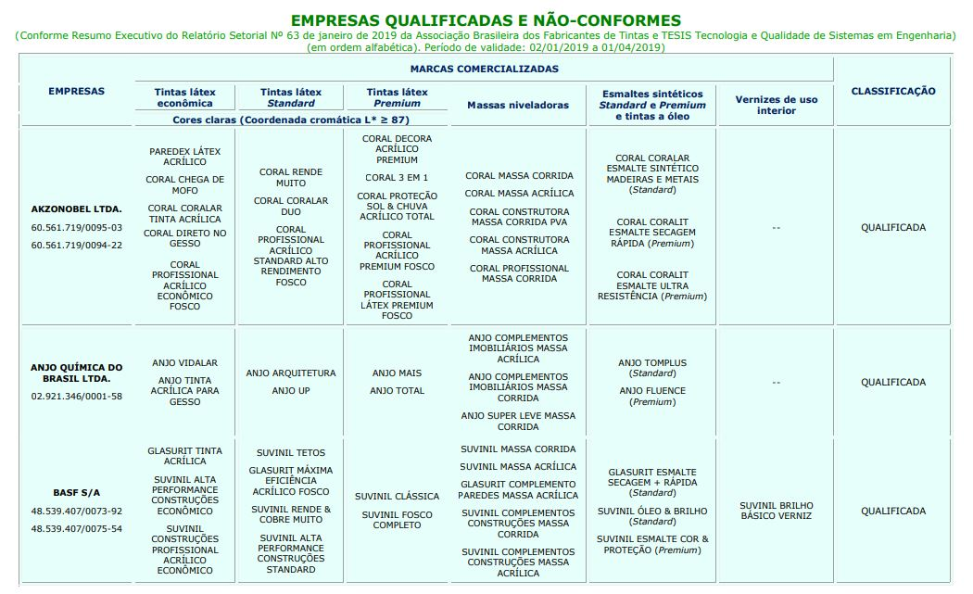

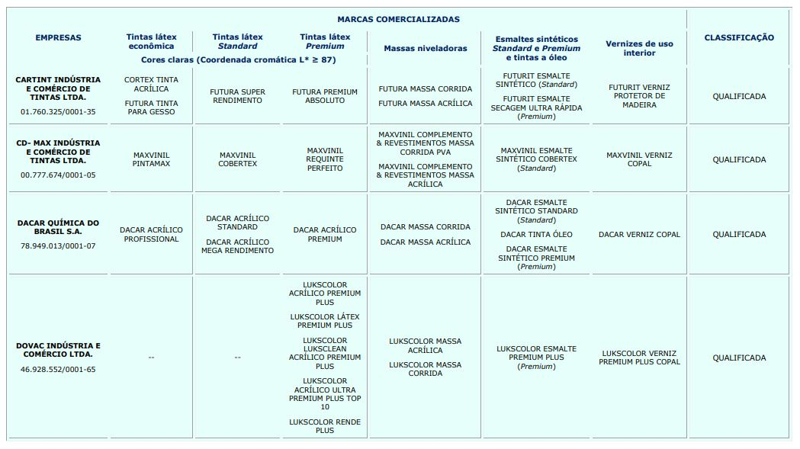

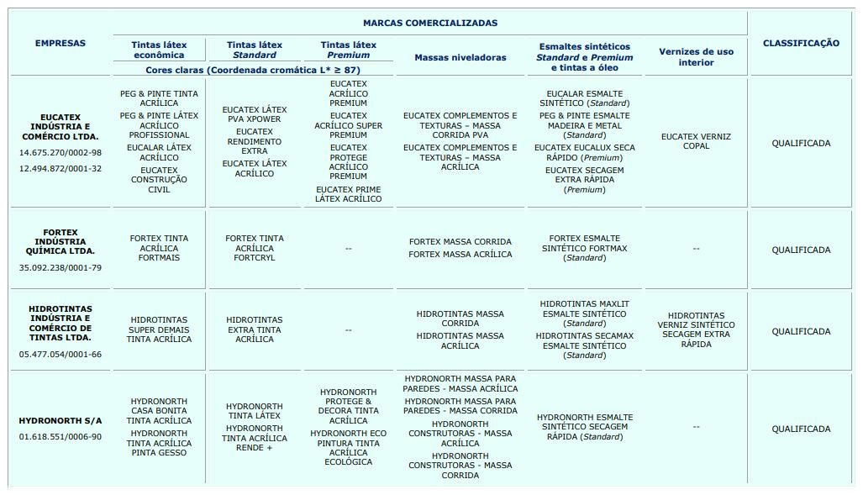
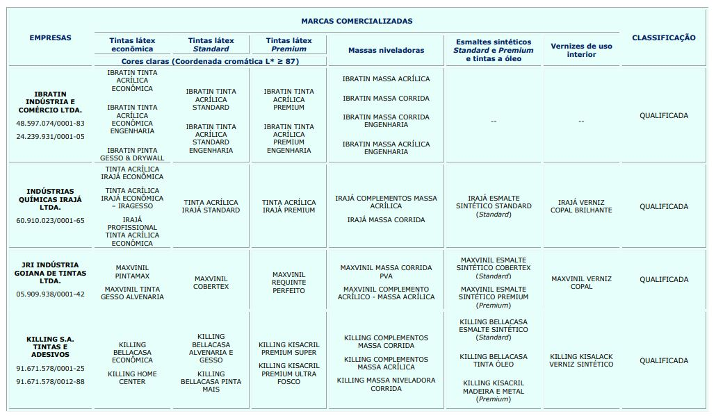

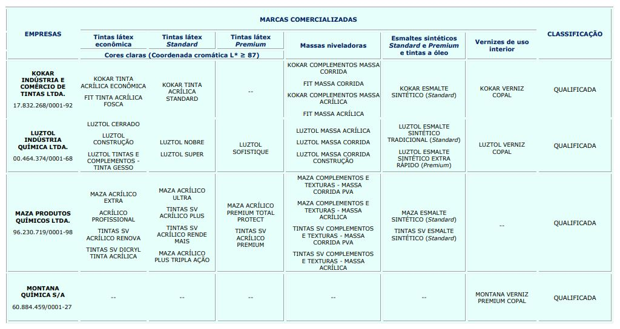

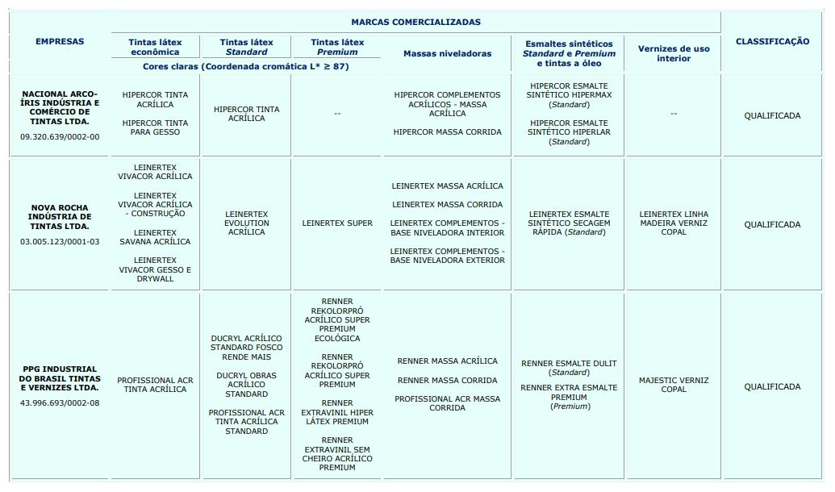
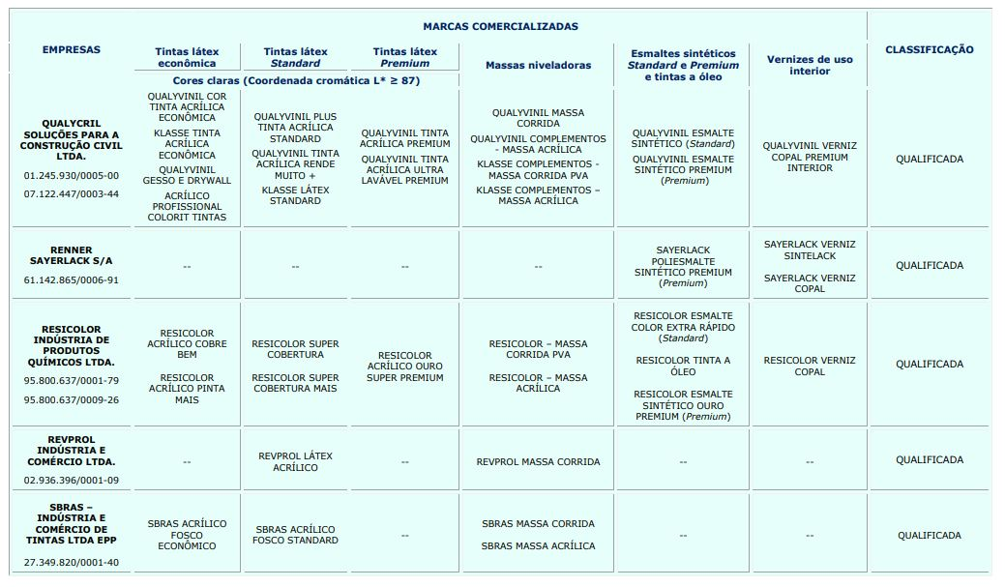

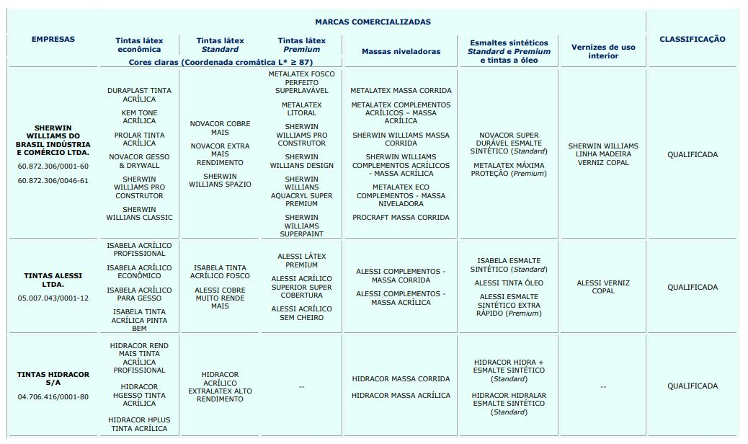
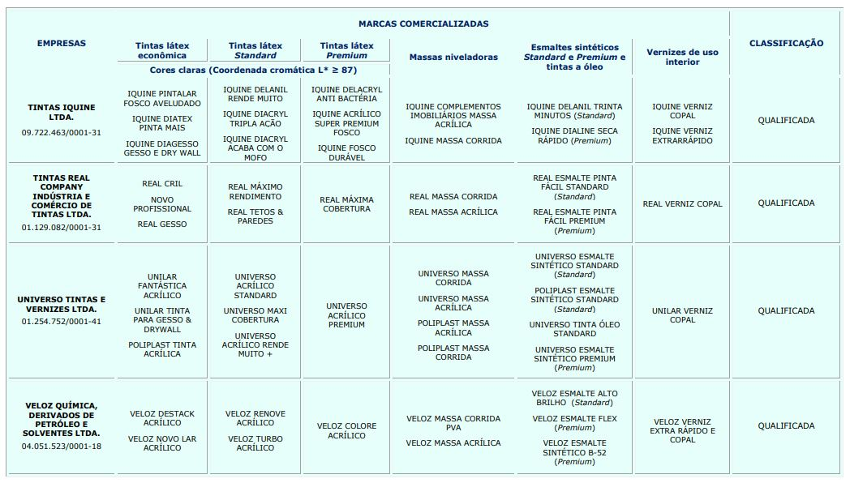
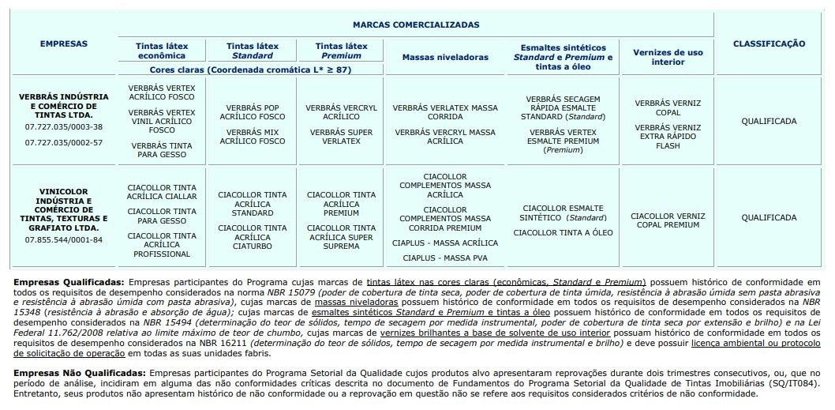
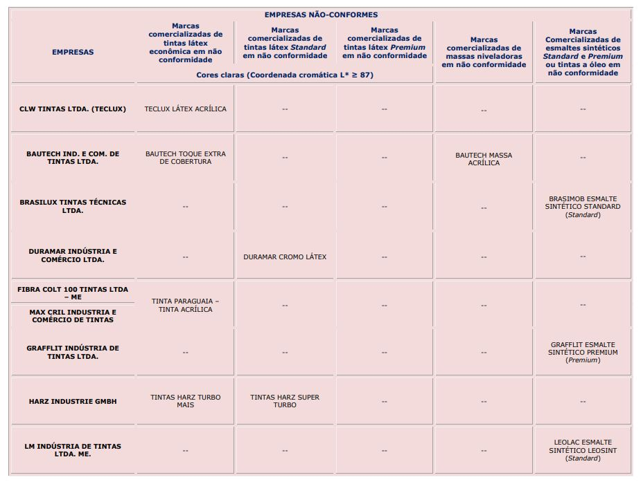
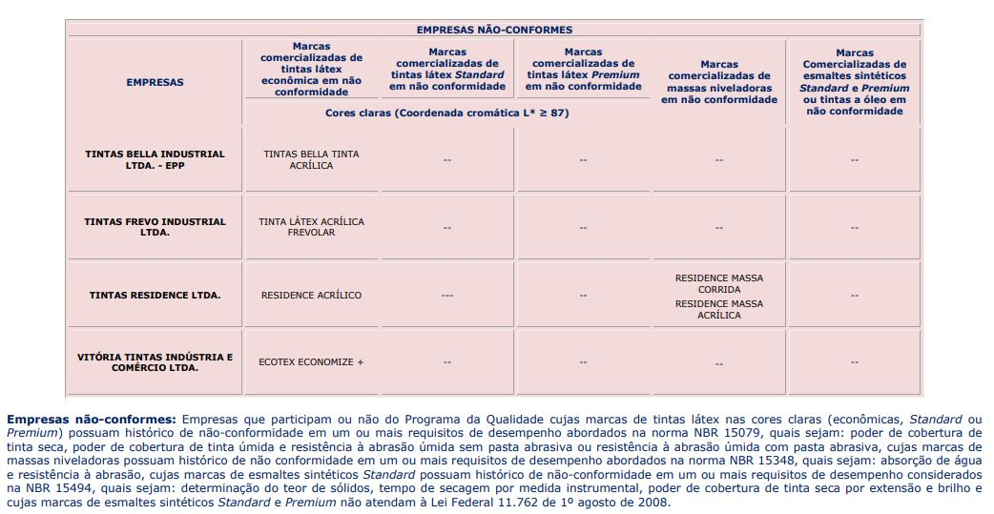

17. DO PRAZO MÁXIMO DE EXECUÇÃO DOS SERVIÇOS

Este prazo será contado a partir do 1º (primeiro) dia útil subsequente ao recebimento da ordem de início dos serviços a ser expedida após aceitação da planilha apresentada pela DETENTORA, a ser expedido pelo Centro de Engenharia do Ministério Público do Estado de São Paulo.

Área para execução | Prazo Máximo de Execução
Até 300 m² | 21 dias corridos
De 301 m² a 500 m² | 30 dias corridos
Acima de 501 m² | 45 dias corridos

18 . DAS CONDIÇÕES DOS SUBSTRATOS E PREPARAÇÃO DAS SUPERFÍCIES

18.1. A superfície do substrato deve apresentar-se: seca, coesa, isenta de partículas soltas, óleos, gorduras, graxas e microorganismos, obedecendo ao descrito na NBR 13245/2011, em seus subitens 4.3.1 Substratos à base de cimento ou cal; 4.3.2 Substratos de madeira; 4.3.3 Substratos metálicos ferrosos.

18.2. A superfície a ser pintada deve estar adequadamente preparada, a fim de se garantir o cumprimento satisfatório das funções de pintura. A seleção e o modo de preparo da superfície dependem do tipo do substrato. Os métodos para a preparação das superfícies são apresentados na NBR 13245/1995, em seus subitens 5.1.2.1 Preparação de substratos à base de cimento ou cal; 5.1.2.2 Preparação de substratos de madeira; 5.1.2.3 Preparação de substratos metálicos ferrosos.

19. DA LIMPEZA DO LOCAL DO SERVIÇO

19.1. Durante todo o tempo dos serviços o imóvel deverá ser mantido limpo e varrido com o acondicionamento de detritos em sacos de ráfia novos que, juntamente com os restos de materiais e embalagens, deverão ficar confinados dentro do espaço reservado para as instalações provisórias da DETENTORA, até a sua retirada.

19.2. A limpeza será feita de modo a preservar outras partes ou componentes da edificação.

19.3. A DETENTORA responsabilizar-se-á pela retirada e transporte de todas as sobras de materiais, embalagens, equipamentos e ferramentas em, no máximo, 24 (vinte e quatro) horas após a conclusão dos serviços, deixando o local completamente livre e desimpedido de quaisquer resíduos dos serviços.

19.3.1. Limpar os acessos, assim como as áreas adjacentes que porventura tenham recebido detritos provenientes dos serviços.

19.3.2. Implementar a desmontagem das instalações provisórias utilizadas no serviço.

19.3.3. Recolocar os móveis, quadros, espelhos, suportes, estantes, extintores e demais equipamentos aos locais de origem.

19.3.4. Recolocar as luminárias, ventiladores, espelhos de tomadas e interruptores e demais materiais e equipamentos.

19.4. Deverá também promover o descarte ecologicamente correto dos resíduos acima mencionados, nos termos da legislação ambiental vigente (municipal ou estadual) apresentando, juntamente com a nota fiscal, documentação comprobatória do descarte.

20 . DO RECEBIMENTO DOS SERVIÇOS

20.1. Após a conclusão dos serviços dispostos na Ordem de Início, a DETENTORA deverá apresentar comunicação escrita acerca do término dos trabalhos, acompanhada de respectivo relatório fotográfico, solicitando ao Centro de Engenharia da ata a vistoria final para recebimento dos serviços.

20.2. De posse da documentação indicada no subitem anterior, o Centro de Engenharia efetuará vistoria no prazo de 05 (cinco) dias úteis, verificando se os serviços foram realizados de acordo com o solicitado, quando será emitido o Termo de Aceite Definitivo.

20.3. Ressalta-se a importância de não haver divergência entre os serviços entregues e os especificados na proposta comercial. Se isso ocorrer após a verificação, com materiais fora do especificado, a empresa deverá refazê-los em, no máximo, 10 (dez) dias úteis contados do recebimento da comunicação da recusa.

20.4. Nas operações internas (fornecedores e prestadores de serviços contribuintes do ICMS no Estado de São Paulo), deverá ser observado, quando da entrega do objeto contratado, a correta emissão da Nota Fiscal, nos termos do Decreto Estadual nº. 48.034/2003, de 19 de agosto de 2003 e demais normas aplicáveis à espécie.

20.5. As licitantes deverão atentar para os artigos 18 e 66 da Lei Federal nº 8.078, de 11 de setembro de 1990 (Código de Defesa do Consumidor).
ANEXO 1-A

MEMORIAL DESCRITIVO DOS SERVIÇOS (ITENS/LOTES 1, 2 E 3)

- PINTURA INTERNA E/OU EXTERNA EM GERAL, COM TINTA ACRÍLICA, PVA OU ESMALTE (COM OU SEM UTILIZAÇÃO DE ANDAIMES)

Serviços de pintura interna e/ou externa em geral, com tinta acrílica, PVA ou esmalte, com ou sem andaime, em paredes, tetos, forros, portas, batentes, guarnições, rodapés, esquadrias em madeira ou metálicas, calhas, rufos, tubulações, corrimãos, englobando os seguintes materiais e serviços:

  - Montagem, desmontagem, empilhamento das peças e traslado dentro da obra para andaime tubular tipo torre metálico com base quadrada (1,5 x 1,5)m com travamento e rodas emborrachadas, guarda-corpo, rodapé, plataforma, quadros com escada e pisos metálicos;

  - Remoção de tinta ou verniz em superfícies de alvenaria, madeira ou metálicas com lixamento e/ou removedor de tinta;

  - Limpeza de superfície de alvenaria, concreto, madeiras ou metálicas por meio de escova de aço e água ou jato d’água de alta pressão ou aguarrás para remoção de óleos, graxas ou partículas soltas e secagem;

  - Reparo de trincas rasas com abertura de trinca com largura de até 10 mm e profundidade de até 8 mm formando um “V”, lixamento e remoção do pó, aplicação de fundo preparador, aplicação de emulsão e impermeabilizante acrílico, aplicação de emulsão acrílica para vedação de trintas e colagem de fita autoadesiva em poliéster;

  - Remoção de pontos de ferrugem até encontro de superfície sã;

  - Aplicação de primer anticorrosivo fosfatizante sobre pontos tratados;

  - Aplicação de tinta anticorrosiva rica em óxido de ferro (zarcão) sobre pontos tratados;

  - Correção de irregularidades com massa niveladora e/ou massa de enchimento;

  - Aplicação de massa corrida à base de PVA, acrílica ou óleo, para alvenaria, madeiras ou metálicas, de 2 a 3 demãos, em camadas finas, com lixamentos intermediários, lixamento final e remoção do pó da superfície emassada;

  - Aplicação de seladora, tinta látex e/ou acrílica antimofo em massa e/ou esmalte, verniz em 2 a 3 demãos, sobre superfície revestida com massa;

  - Aplicação de solução asfáltica em várias demãos, com proteção anticorrosiva em metais;

  - Aplicação de gesso ou massa em locais onde o revestimento apresente depressão entre 5mm e 10mm e área inferior a 0,05 m², desde que o substrato se apresente firme e sem degradação;

  - Transporte manual horizontal e/ou vertical de qualquer material ensacado de demolição até o local de despejo ou acomodação, proteção da área envolvida, despejo e acomodação dos materiais;

  - Limpeza geral de pisos, paredes, vidros, áreas externas, bancadas, louças, metais, etc. com remoção de materiais excedentes e resíduos de sujeiras;

- PINTURA INTERNA E/OU EXTERNA EM GERAL, COM APLICAÇÃO DE TEXTURA E TINTA ACRÍLICA OU PVA, COM OU SEM ANDAIME, ENGLOBANDO OS SEGUINTES MATERIAIS E SERVIÇOS:

  - Montagem, desmontagem, empilhamento das peças e traslado dentro da obra para andaime tubular tipo torre metálico com base quadrada (1,5 x 1,5)m com travamento e rodas emborrachadas, guarda-corpo, rodapé, plataforma, quadros com escada e pisos metálicos.

  - Remoção de tinta ou verniz em superfícies de alvenaria, madeira ou metálicas com lixamento e/ou removedor de tinta;

  - Limpeza de superfície de alvenaria, concreto, madeiras ou metálicas por meio de escova de aço e água ou jato d’água de alta pressão ou aguarrás para remoção de óleos, graxas ou partículas soltas e secagem;

  - Reparo de trincas rasas com abertura de trinca com largura de até 10 mm e profundidade de até 8 mm formando um “V”, lixamento e remoção do pó, aplicação de fundo preparador, aplicação de emulsão e impermeabilizante acrílico, aplicação de emulsão acrílica para vedação de trintas e colagem de fita autoadesiva em poliéster;

  - Remoção de pontos de ferrugem até encontro de superfície sã;

  - Aplicação de primer anticorrosivo fosfatizante sobre pontos tratados;

  - Aplicação de tinta anticorrosiva rica em óxido de ferro (zarcão) sobre pontos tratados;

  - Correção de irregularidades com massa niveladora e/ou massa de enchimento;

  - Aplicação de massa corrida à base de PVA, acrílica ou óleo, para alvenaria, madeiras ou metálicas, de 2 a 3 demãos, em camadas finas, com lixamentos intermediários, lixamento final e remoção do pó da superfície emassada;

  - Aplicação de seladora, tinta látex e/ou acrílica antimofo em massa e/ou esmalte, verniz em 2 a 3 demãos, sobre superfície revestida com massa;

  - Aplicação de solução asfáltica em várias demãos, com proteção anticorrosiva em metais;

  - Aplicação de gesso ou massa em locais onde o revestimento apresente depressão entre 5mm e 10mm e área inferior a 0,05 m², desde que o substrato se apresente firme e sem degradação;

  - Transporte manual horizontal e/ou vertical de qualquer material ensacado de demolição até o local de despejo ou acomodação, proteção da área envolvida, despejo e acomodação dos materiais;

  - Limpeza geral de pisos, paredes, vidros, áreas externas, bancadas, louças, metais, etc. com remoção de materiais excedentes e resíduos de sujeiras;
OBSERVAÇÕES PARA OS ITENS 01 E 02:

- Diluir a tinta em água potável de acordo com as recomendações do fabricante;

- Se houver mofo na superfície, lavar o local com uma solução de hipoclorito de sódio com 4% a 6% de cloro ativo (água sanitária) e enxaguar em seguida;

- Após aplicar massa corrida, esperar secar por completo antes de lixar;

- Lixar toda a superfície até que a tinta anterior perca o brilho e não haja mais partes soltas;

- Antes de pintar, retirar o pó das superfícies com vassoura de pelo e pano úmido;

- Aguardar, no mínimo 4 (quatro) horas antes de aplicar outra demão de tinta;

- Evitar pintar áreas externas em dias chuvosos ou com ocorrência de ventos muito fortes.

- SERVIÇOS DE REPAROS EM FORRO DE GESSO EM GERAL, ENGLOBANDO OS SEGUINTES MATERIAIS E SERVIÇOS:

  - Demolição, fragmentação de forro em qualquer material, inclusive o sistema de fixação, manualmente, com seleção e acomodação manual do entulho;

  - Execução de forro monolítico de gesso, retos ou curvos, horizontais ou inclinados, constituídos por estrutura em perfis de aço galvanizado ou perfis tabica, presilhas de regulagem em aço galvanizado, suspensão com regulagem em aço, pendurais em arame galvanizado, parafusos auto perfurantes e atarraxantes galvanizados, instalação de chapa industrializada tipo standard, fixação de fita de papel com reforço metálico para acabamento e proteção das chapas e nos cantos salientes, quando houver, rejuntamento com massa especial para calafetação e colagem das chapas, execução de recortes para luminárias, pilares e vigas;

  - Transporte manual horizontal e/ou vertical de qualquer material ensacado de demolição até o local de despejo ou acomodação, proteção da área envolvida, despejo e acomodação dos materiais;

OBSERVAÇÕES:

- Nos locais onde forem refeitos o forro, aguardar no mínimo 05 (cinco) dias antes de preparar a superfície para receber nova pintura.

- SERVIÇOS DE REPAROS EM GERAL DE REVESTIMENTOS DE PAREDE OU TETO, ENGLOBANDO OS SEGUINTES MATERIAIS E SERVIÇOS:

  - Demolição, fragmentação de revestimentos em massa de parede ou teto, manualmente, nos locais onde se apresentarem ocos, mal aderidos ou sem resistência devido à degradação por umidade ou pelo tempo, com seleção e acomodação manual do entulho;

  - Limpeza de superfície de alvenaria, madeiras ou metálicas, remoção de partes soltas, irregularidades e poeira;

  - Preparo e lançamento de argamassa para execução de regularização de superfície;

  - Execução de emboço desempenado com argamassa industrializada;

  - Execução de reboco;

  - Execução de barra lisa com acabamento em nata de cimento sobre emboço;

  - Transporte manual horizontal e/ou vertical de qualquer material ensacado de demolição até o local de despejo ou acomodação, proteção da área envolvida, despejo e acomodação dos materiais;

OBSERVAÇÕES:

- Nos locais onde forem refeitos os revestimentos de parede ou forro, aguardar no mínimo 15 (quinze) dias para a cura antes de preparar a superfície para receber nova pintura.

5. CRITÉRIOS DE MEDIÇÃO DE ÁREA

5.1. Grades de Segurança e portão em grade: multiplicar o vão-luz por dois.

5.2. Esquadrias sem batente (portas ou janelas): multiplicar o vão-luz por dois.

5.3. Esquadrias com batente (portas ou janelas): multiplicar o vão-luz por três.

54. Venezianas (portas ou janelas, incluso batente): multiplicar o vão-luz por cinco.

5.5. Vão- luz nas superfícies inferiores a 2,00 m² não serão descontados.

5.6. Vão-luz nas superfícies superiores a 2,00 m² serão descontados o que exceder a 2,00 m².

5.7. Calhas, condutores, corrimãos e tubulações: medir o comprimento efetivo.

5.8. Vigas e pilares: medir a superfície desenvolvida em metros quadrados.

5.9. Para as demais superfícies, considerar-se-á a área efetivamente pintada.

Observação: Não serão considerados outros critérios de medição não constantes neste item, ainda que sejam praxe do mercado.

ANEXO 1-B

RELAÇÃO DE LOCALIDADES COM UNIDADES DO MINISTÉRIO PÚBLICO DO ESTADO DE SÃO PAULO
(PROVÁVEIS LOCAIS DOS IMÓVEIS)

CIDADE | REGIONAL | KM | ITEM
ADAMANTINA | PRESIDENTE PRUDENTE | 582 | 351 A 760 KM
AGUAÍ | CAMPINAS | 197 | 151 A 350 KM
ÁGUAS DE LINDÓIA | CAMPINAS | 163 | 151 A 350 KM
AGUDOS | BAURU | 311 | 151 A 350 KM
ALTINÓPOLIS | FRANCA | 336 | 151 A 350 KM
AMERICANA | PIRACICABA | 126 | ATÉ 150 KM
AMÉRICO BRASILIENSE | RIBEIRÃO PRETO | 299 | 151 A 350 KM
AMPARO | CAMPINAS | 138 | ATÉ 150 KM
ANDRADINA | ARAÇATUBA | 630 | 351 A 760 KM
ANGATUBA | SOROCABA - SUB ITAPEVA | 213 | 151 A 350 KM
APARECIDA | TAUBATÉ | 171 | 151 A 350 KM
APIAÍ | SOROCABA - SUB ITAPEVA | 322 | 151 A 350 KM
ARAÇATUBA | ARAÇATUBA | 524 | 351 A 760 KM
ARARAQUARA | RIBEIRÃO PRETO | 288 | 151 A 350 KM
ARARAS | PIRACICABA | 189 | 151 A 350 KM
ARTUR NOGUEIRA | CAMPINAS | 148 | ATÉ 150 KM
ARUJÁ | GRANDE SP III | 43 | ATÉ 150 KM
ASSIS | PRESIDENTE PRUDENTE | 434 | 351 A 760 KM
ATIBAIA | CAMPINAS | 67 | ATÉ 150 KM
AURIFLAMA | SÃO JOSÉ DO RIO PRETO | 582 | 351 A 760 KM
AVARÉ | BAURU | 263 | 151 A 350 KM
BANANAL | TAUBATÉ | 316 | 151 A 350 KM
BARIRI | BAURU | 337 | 151 A 350 KM
BARRA BONITA | BAURU | 282 | 151 A 350 KM
BARRETOS | SÃO JOSÉ DO RIO PRETO | 440 | 351 A 760 KM
BARUERI | GRANDE SP II | 30 | ATÉ 150 KM
BASTOS | PRESIDENTE PRUDENTE | 542 | 351 A 760 KM
BATATAIS | FRANCA | 368 | 351 A 760 KM
BAURU | BAURU | 326 | 151 A 350 KM
BEBEDOURO | RIBEIRÃO PRETO | 395 | 351 A 760 KM
BERTIOGA | SANTOS | 121 | ATÉ 150 KM
BILAC | ARAÇATUBA | 523 | 351 A 760 KM
BIRIGUI | ARAÇATUBA | 507 | 351 A 760 KM
BOITUVA | SOROCABA | 120 | ATÉ 150 KM
BORBOREMA | BAURU | 391 | 351 A 760 KM
BOTUCATU | BAURU | 235 | 151 A 350 KM
BRAGANÇA PAULISTA | CAMPINAS | 88 | ATÉ 150 KM
BRÁS CUBAS | GRANDE SP III | 88 | ATÉ 150 KM
BRODOWSKI | RIBEIRÃO PRETO | 357 | 351 A 760 KM
BROTAS | PIRACICABA | 261 | 151 A 350 KM
BURI | SOROCABA - SUB ITAPEVA | 268 | 151 A 350 KM
BURITAMA | ARAÇATUBA | 535 | 351 A 760 KM
CABREÚVA | SOROCABA | 83 | ATÉ 150 KM
CAÇAPAVA | TAUBATÉ - SUB SÃO JOSÉ DOS CAMPOS | 115 | ATÉ 150 KM
CACHOEIRA PAULISTA | TAUBATÉ | 206 | 151 A 350 KM
CACONDE | RIBEIRÃO PRETO | 296 | 151 A 350 KM
CAFELÂNDIA | ARAÇATUBA | 411 | 351 A 760 KM
CAIEIRAS | GRANDE SP II | 37 | ATÉ 150 KM
CIDADE | REGIONAL | KM | ITEM
CAJAMAR | CAMPINAS | 38 | ATÉ 150 KM
CAJURU | RIBEIRÃO PRETO | 303 | 151 A 350 KM
CAMPINAS | CAMPINAS | 96 | ATÉ 150 KM
CAMPO LIMPO PAULISTA | CAMPINAS | 53 | ATÉ 150 KM
CAMPOS DE JORDÃO | TAUBATÉ | 173 | 151 A 350 KM
CANANÉIA | VALE DO RIBEIRA | 265 | 151 A 350 KM
CANDIDO MOTA | PRESIDENTE PRUDENTE | 428 | 351 A 760 KM
CAPÃO BONITO | SOROCABA - SUB ITAPEVA | 230 | 151 A 350 KM
CAPIVARI | PIRACICABA | 136 | ATÉ 150 KM
CARAGUATATUBA | TAUBATÉ - SUB SÃO SEBASTIÃO | 178 | 151 A 350 KM
CARAPICUÍBA | GRANDE SP II | 29 | ATÉ 150 KM
CARDOSO | SÃO JOSÉ DO RIO PRETO | 575 | 351 A 760 KM
CASA BRANCA | RIBEIRÃO PRETO | 232 | 151 A 350 KM
CATANDUVA | SÃO JOSÉ DO RIO PRETO | 396 | 351 A 760 KM
CERQUEIRA CESAR | BAURU | 290 | 151 A 350 KM
CERQUILHO | PIRACICABA | 136 | ATÉ 150 KM
CHAVANTES | BAURU | 353 | 351 A 760 KM
COLINA | SÃO JOSÉ DO RIO PRETO | 424 | 351 A 760 KM
CONCHAL | CAMPINAS | 180 | 151 A 350 KM
CONCHAS | PIRACICABA | 176 | 151 A 350 KM
CORDEIRÓPOLIS | PIRACICABA | 175 | 151 A 350 KM
COSMÓPOLIS | CAMPINAS | 138 | ATÉ 150 KM
COTIA | GRANDE SP II | 34 | ATÉ 150 KM
CRAVINHOS | RIBEIRÃO PRETO | 313 | 151 A 350 KM
CRUZEIRO | TAUBATÉ | 220 | 151 A 350 KM
CUBATÃO | SANTOS | 68 | ATÉ 150 KM
CUNHA | TAUBATÉ | 225 | 151 A 350 KM
DESCALVADO | RIBEIRÃO PRETO | 261 | 151 A 350 KM
DIADEMA | GRANDE SP I | 19 | ATÉ 150 KM
DOIS CÓRREGOS | BAURU | 262 | 151 A 350 KM
DRACENA | PRESIDENTE PRUDENTE | 632 | 351 A 760 KM
DUARTINA | BAURU | 363 | 351 A 760 KM
ELDORADO | VALE DO RIBEIRA | 247 | 151 A 350 KM
EMBU DAS ARTES | GRANDE SP II | 28 | ATÉ 150 KM
EMBU GUAÇU | GRANDE SP II | 48 | ATÉ 150 KM
ESPÍRITO SANTO DO PINHAL | CAMPINAS | 192 | 151 A 350 KM
ESTRELA D’OESTE | SÃO JOSÉ DO RIO PRETO | 584 | 351 A 760 KM
FARTURA | BAURU | 353 | 351 A 760 KM
FERNANDÓPOLIS | SÃO JOSÉ DO RIO PRETO | 567 | 351 A 760 KM
FERRAZ DE VASCONCELOS | GRANDE SP III | 52 | ATÉ 150 KM
FLÓRIDA PAULISTA | PRESIDENTE PRUDENTE | 592 | 351 A 760 KM
FRANCA | FRANCA | 416 | 351 A 760 KM
FRANCISCO MORATO | GRANDE SP II | 48 | ATÉ 150 KM
FRANCO DA ROCHA | GRANDE SP II | 45 | ATÉ 150 KM
GÁLIA | BAURU | 392 | 351 A 760 KM
GARÇA | BAURU | 401 | 351 A 760 KM
GENERAL SALGADO | SÃO JOSÉ DO RIO PRETO | 556 | 351 A 760 KM
GETULINA | ARAÇATUBA | 456 | 351 A 760 KM
GUAÍRA | FRANCA | 463 | 351 A 760 KM
GUARÁ | FRANCA | 415 | 351 A 760 KM
GUARARAPES | ARAÇATUBA | 541 | 351 A 760 KM
GUARAREMA | GRANDE SP III | 81 | ATÉ 150 KM
GUARATINGUETÁ | TAUBATÉ | 175 | 151 A 350 KM
CIDADE | REGIONAL | KM | ITEM
GUARIBA | RIBEIRÃO PRETO | 353 | 351 A 760 KM
GUARUJÁ | SANTOS | 95 | ATÉ 150 KM
GUARULHOS | GRANDE SP III | 19 | ATÉ 150 KM
HORTOLÂNDIA | CAMPINAS | 114 | ATÉ 150 KM
IBATÉ | RIBEIRÃO PRETO | 262 | 151 A 350 KM
IBITINGA | BAURU | 361 | 351 A 760 KM
IBIÚNA | SOROCABA | 73 | ATÉ 150 KM
IEPÊ | PRESIDENTE PRUDENTE | 516 | 351 A 760 KM
IGARAPAVA | FRANCA | 459 | 351 A 760 KM
IGUAPE | VALE DO RIBEIRA | 202 | 151 A 350 KM
ILHA SOLTEIRA | ARAÇATUBA | 674 | 351 A 760 KM
ILHABELA | TAUBATÉ - SUB SÃO SEBASTIÃO | 207 | 151 A 350 KM
INDAIATUBA | CAMPINAS | 103 | ATÉ 150 KM
IPAUSSU | BAURU | 343 | 151 A 350 KM
IPUÃ | FRANCA | 424 | 351 A 760 KM
ITABERÁ | SOROCABA - SUB ITAPEVA | 322 | 151 A 350 KM
ITAÍ | SOROCABA - SUB ITAPEVA | 301 | 151 A 350 KM
ITAJOBI | SÃO JOSÉ DO RIO PRETO | 405 | 351 A 760 KM
ITANHAÉM | SANTOS | 112 | ATÉ 150 KM
ITAPECERICA DA SERRA | GRANDE SP II | 35 | ATÉ 150 KM
ITAPETININGA | SOROCABA | 170 | 151 A 350 KM
ITAPEVA | SOROCABA - SUB ITAPEVA | 289 | 151 A 350 KM
ITAPEVI | GRANDE SP II | 39 | ATÉ 150 KM
ITAPIRA | CAMPINAS | 166 | 151 A 350 KM
ITÁPOLIS | BAURU | 365 | 351 A 760 KM
ITAPORANGA | SOROCABA - SUB ITAPEVA | 363 | 351 A 760 KM
ITAQUAQUECETUBA | GRANDE SP III | 43 | ATÉ 150 KM
ITARARÉ | SOROCABA - SUB ITAPEVA | 345 | 151 A 350 KM
ITARIRI | VALE DO RIBEIRA | 156 | 151 A 350 KM
ITATIBA | CAMPINAS | 86 | ATÉ 150 KM
ITATINGA | BAURU | 220 | 151 A 350 KM
ITIRAPINA | PIRACICABA | 227 | 151 A 350 KM
ITU | SOROCABA | 101 | ATÉ 150 KM
ITUPEVA | CAMPINAS | 73 | ATÉ 150 KM
ITUVERAVA | FRANCA | 428 | 351 A 760 KM
JABOTICABAL | RIBEIRÃO PRETO | 358 | 351 A 760 KM
JACAREÍ | TAUBATÉ - SUB SÃO JOSÉ DOS CAMPOS | 82 | ATÉ 150 KM
JACUPIRANGA | VALE DO RIBEIRA | 221 | 151 A 350 KM
JAGUARIUNA | CAMPINAS | 125 | ATÉ 150 KM
JALES | SÃO JOSÉ DO RIO PRETO | 601 | 351 A 760 KM
JANDIRA | GRANDE SP II | 36 | ATÉ 150 KM
JARDINÓPOLIS | RIBEIRÃO PRETO | 354 | 351 A 760 KM
JARINU | CAMPINAS | 70 | ATÉ 150 KM
JAÚ | BAURU | 313 | 151 A 350 KM
JOSÉ BONIFÁCIO | SÃO JOSÉ DO RIO PRETO | 496 | 351 A 760 KM
JUNDIAÍ | CAMPINAS | 60 | ATÉ 150 KM
JUNQUEIRÓPOLIS | PRESIDENTE PRUDENTE | 623 | 351 A 760 KM
JUQUIÁ | VALE DO RIBEIRA | 161 | 151 A 350 KM
LARANJAL PAULISTA | PIRACICABA | 154 | 151 A 350 KM
LEME | PIRACICABA | 209 | 151 A 350 KM
LENÇOIS PAULISTA | BAURU | 285 | 151 A 350 KM
LIMEIRA | PIRACICABA | 150 | ATÉ 150 KM
LINS | ARAÇATUBA | 429 | 351 A 760 KM
CIDADE | REGIONAL | KM | ITEM
LORENA | TAUBATÉ | 190 | 151 A 350 KM
LOUVEIRA | CAMPINAS | 72 | ATÉ 150 KM
LUCÉLIA | PRESIDENTE PRUDENTE | 574 | 351 A 760 KM
MACATUBA | BAURU | 296 | 151 A 350 KM
MACAUBAL | SÃO JOSÉ DO RIO PRETO | 526 | 351 A 760 KM
MAIRINQUE | SOROCABA | 71 | ATÉ 150 KM
MAIRIPORÃ | GRANDE SP III | 41 | ATÉ 150 KM
MARACAÍ | PRESIDENTE PRUDENTE | 462 | 351 A 760 KM
MARÍLIA | BAURU | 438 | 351 A 760 KM
MARTINÓPOLIS | PRESIDENTE PRUDENTE | 539 | 351 A 760 KM
MATÃO | RIBEIRÃO PRETO | 326 | 151 A 350 KM
MAUÁ | GRANDE SP I | 27 | ATÉ 150 KM
MIGUELÓPOLIS | FRANCA | 456 | 351 A 760 KM
MIRACATU | VALE DO RIBEIRA | 140 | ATÉ 150 KM
MIRANDÓPOLIS | ARAÇATUBA | 594 | 351 A 760 KM
MIRANTE DO PARANAPANEMA | PRESIDENTE PRUDENTE | 616 | 351 A 760 KM
MIRASSOL | SÃO JOSÉ DO RIO PRETO | 467 | 351 A 760 KM
MOCOCA | RIBEIRÃO PRETO | 265 | 151 A 350 KM
MOGI DAS CRUZES | GRANDE SP III | 63 | ATÉ 150 KM
MOGI GUAÇU | CAMPINAS | 164 | 151 A 350 KM
MOJI MIRIM | CAMPINAS | 153 | 151 A 350 KM
MONGAGUÁ | SANTOS | 95 | ATÉ 150 KM
MONTE ALTO | RIBEIRÃO PRETO | 374 | 351 A 760 KM
MONTE APRAZÍVEL | SÃO JOSÉ DO RIO PRETO | 489 | 351 A 760 KM
MONTE AZUL PAULISTA | SÃO JOSÉ DO RIO PRETO | 417 | 351 A 760 KM
MONTE MOR | CAMPINAS | 121 | ATÉ 150 KM
MORRO AGUDO | FRANCA | 395 | 351 A 760 KM
NATIVIDADE DA SERRA | TAUBATÉ | 185 | 151 A 350 KM
NAZARÉ PAULISTA | CAMPINAS | 90 | ATÉ 150 KM
NEVES PAULISTA | SÃO JOSÉ DO RIO PRETO | 485 | 351 A 760 KM
NHANDEARA | SÃO JOSÉ DO RIO PRETO | 523 | 351 A 760 KM
NOVA GRANADA | SÃO JOSÉ DO RIO PRETO | 487 | 351 A 760 KM
NOVA ODESSA | CAMPINAS | 124 | ATÉ 150 KM
NOVO HORIZONTE | SÃO JOSÉ DO RIO PRETO | 413 | 351 A 760 KM
NUPORANGA | FRANCA | 391 | 351 A 760 KM
OLÍMPIA | SÃO JOSÉ DO RIO PRETO | 453 | 351 A 760 KM
ORLÂNDIA | FRANCA | 380 | 351 A 760 KM
OSASCO | GRANDE SP II | 24 | ATÉ 150 KM
OSWALDO CRUZ | PRESIDENTE PRUDENTE | 559 | 351 A 760 KM
OURINHOS | BAURU | 370 | 351 A 760 KM
OUROESTE | SÃO JOSÉ DO RIO PRETO | 602 | 351 A 760 KM
PACAEMBU | PRESIDENTE PRUDENTE | 602 | 351 A 760 KM
PALESTINA | SÃO JOSÉ DO RIO PRETO | 506 | 351 A 760 KM
PALMEIRA D’OESTE | SÃO JOSÉ DO RIO PRETO | 628 | 351 A 760 KM
PALMITAL | BAURU | 414 | 351 A 760 KM
PANORAMA | PRESIDENTE PRUDENTE | 670 | 351 A 760 KM
PARAGUAÇU PAULISTA | PRESIDENTE PRUDENTE | 467 | 351 A 760 KM
PARAIBUNA | TAUBATÉ - SUB SÃO JOSÉ DOS CAMPOS | 125 | ATÉ 150 KM
PARANAPANEMA | SOROCABA - SUB ITAPEVA | 260 | 151 A 350 KM
PARIQUERA-AÇU | VALE DO RIBEIRA | 219 | 151 A 350 KM
PATROCÍNIO PAULISTA | FRANCA | 430 | 351 A 760 KM
PAULÍNIA | CAMPINAS | 119 | ATÉ 150 KM
PAULO DE FARIA | SÃO JOSÉ DO RIO PRETO | 546 | 351 A 760 KM
CIDADE | REGIONAL | KM | ITEM
PEDERNEIRAS | BAURU | 319 | 151 A 350 KM
PEDREGULHO | FRANCA | 455 | 351 A 760 KM
PEDREIRA | CAMPINAS | 137 | ATÉ 150 KM
PENÁPOLIS | ARAÇATUBA | 477 | 351 A 760 KM
PEREIRA BARRETO | ARAÇATUBA | 635 | 351 A 760 KM
PERUÍBE | SANTOS | 141 | ATÉ 150 KM
PIEDADE | SOROCABA | 104 | ATÉ 150 KM
PILAR DO SUL | SOROCABA | 149 | ATÉ 150 KM
PINDAMONHANGABA | TAUBATÉ | 146 | ATÉ 150 KM
PINHALZINHO | CAMPINAS | 114 | ATÉ 150 KM
PIQUETE | TAUBATÉ | 210 | 151 A 350 KM
PIRACAIA | CAMPINAS | 90 | ATÉ 150 KM
PIRACICABA | PIRACICABA | 164 | 151 A 350 KM
PIRAJU | BAURU | 335 | 151 A 350 KM
PIRAJUÍ | BAURU | 385 | 351 A 760 KM
PIRANGI | RIBEIRÃO PRETO | 394 | 351 A 760 KM
PIRAPOZINHO | PRESIDENTE PRUDENTE | 574 | 351 A 760 KM
PIRASSUNUNGA | RIBEIRÃO PRETO | 230 | 151 A 350 KM
PIRATININGA | BAURU | 334 | 151 A 350 KM
PITANGUEIRAS | RIBEIRÃO PRETO | 387 | 351 A 760 KM
POÁ | GRANDE SP III | 48 | ATÉ 150 KM
POMPÉIA | BAURU | 467 | 351 A 760 KM
PONTAL | RIBEIRÃO PRETO | 374 | 351 A 760 KM
PORANGABA | SOROCABA | 170 | 151 A 350 KM
PORTO FELIZ | SOROCABA | 117 | ATÉ 150 KM
PORTO FERREIRA | RIBEIRÃO PRETO | 252 | 151 A 350 KM
POTIRENDABA | SÃO JOSÉ DO RIO PRETO | 447 | 351 A 760 KM
PRAIA GRANDE | SANTOS | 76 | ATÉ 150 KM
PRESIDENTE BERNARDES | PRESIDENTE PRUDENTE | 578 | 351 A 760 KM
PRESIDENTE EPITÁCIO | PRESIDENTE PRUDENTE | 647 | 351 A 760 KM
PRESIDENTE PRUDENTE | PRESIDENTE PRUDENTE | 558 | 351 A 760 KM
PRESIDENTE VENCESLAU | PRESIDENTE PRUDENTE | 610 | 351 A 760 KM
PROMISSÃO | ARAÇATUBA | 451 | 351 A 760 KM
QUATÁ | PRESIDENTE PRUDENTE | 491 | 351 A 760 KM
QUELUZ | TAUBATÉ | 235 | 151 A 350 KM
RANCHARIA | PRESIDENTE PRUDENTE | 509 | 351 A 760 KM
REGENTE FEIJÓ | PRESIDENTE PRUDENTE | 547 | 351 A 760 KM
REGISTRO | VALE DO RIBEIRA | 191 | 151 A 350 KM
RIBEIRÃO BONITO | RIBEIRÃO PRETO | 279 | 151 A 350 KM
RIBEIRÃO PIRES | GRANDE SP I | 35 | ATÉ 150 KM
RIBEIRÃO PRETO | RIBEIRÃO PRETO | 336 | 151 A 350 KM
RIO CLARO | PIRACICABA | 190 | 151 A 350 KM
RIO DAS PEDRAS | PIRACICABA | 158 | 151 A 350 KM
RIO GRANDE DA SERRA | GRANDE SP I | 49 | ATÉ 150 KM
ROSANA | PRESIDENTE PRUDENTE | 755 | 351 A 760 KM
ROSEIRA | TAUBATÉ | 161 | 151 A 350 KM
SALESÓPOLIS | TAUBATÉ - SUB SÃO JOSÉ DOS CAMPOS | 109 | ATÉ 150 KM
SALTO | SOROCABA | 104 | ATÉ 150 KM
SALTO DE PIRAPORA | SOROCABA | 122 | ATÉ 150 KM
SANTA ADÉLIA | SÃO JOSÉ DO RIO PRETO | 385 | 351 A 760 KM
SANTA BÁRBARA D’OESTE | PIRACICABA | 138 | ATÉ 150 KM
SANTA BRANCA | TAUBATÉ - SUB SÃO JOSÉ DOS CAMPOS | 97 | ATÉ 150 KM
SANTA CRUZ DA PALMEIRAS | RIBEIRÃO PRETO | 261 | 151 A 350 KM
CIDADE | REGIONAL | KM | ITEM
SANTA CRUZ DO RIO PARDO | BAURU | 342 | 151 A 350 KM
SANTA FÉ DO SUL | SÃO JOSÉ DO RIO PRETO | 642 | 351 A 760 KM
SANTA ISABEL | GRANDE SP III | 57 | ATÉ 150 KM
SANTA RITA DO PASSA QUATRO | RIBEIRÃO PRETO | 271 | 151 A 350 KM
SANTA ROSA DE VITERVO | RIBEIRÃO PRETO | 302 | 151 A 350 KM
SANTANA DO PARNAÍBA | GRANDE SP II | 42 | ATÉ 150 KM
SANTO ANASTÁCIO | PRESIDENTE PRUDENTE | 587 | 351 A 760 KM
SANTO ANDRÉ | GRANDE SP I | 22 | ATÉ 150 KM
SANTOS | SANTOS | 77 | ATÉ 150 KM
SÃO BENTO DO SAPUCAÍ | TAUBATÉ | 169 | 151 A 350 KM
SÃO BERNARDO DO CAMPO | GRANDE SP I | 22 | ATÉ 150 KM
SÃO CAETANO DO SUL | GRANDE SP I | 13 | ATÉ 150 KM
SÃO CARLOS | RIBEIRÃO PRETO | 255 | 151 A 350 KM
SÃO JOÃO DA BOA VISTA | CAMPINAS | 218 | 151 A 350 KM
SÃO JOAQUIM DA BARRA | FRANCA | 399 | 351 A 760 KM
SÃO JOSÉ DO RIO PARDO | RIBEIRÃO PRETO | 257 | 151 A 350 KM
SÃO JOSÉ DO RIO PRETO | SÃO JOSÉ DO RIO PRETO | 454 | 351 A 760 KM
SÃO JOSÉ DOS CAMPOS | TAUBATÉ - SUB SÃO JOSÉ DOS CAMPOS | 94 | ATÉ 150 KM
SÃO LUIZ DO PARAITINGA | TAUBATÉ | 171 | 151 A 350 KM
SÃO MANUEL | BAURU | 258 | 151 A 350 KM
SÃO MIGUEL ARCANJO | SOROCABA | 183 | 151 A 350 KM
SÃO PAULO | CAPITAL | 0 | ATÉ 150 KM
SÃO PEDRO | PIRACICABA | 191 | 151 A 350 KM
SÃO ROQUE | SOROCABA | 62 | ATÉ 150 KM
SÃO SEBASTIÃO | TAUBATÉ - SUB SÃO SEBASTIÃO | 197 | 151 A 350 KM
SÃO SEBASTIÃO DA GRAMA | RIBEIRÃO PRETO | 253 | 151 A 350 KM
SÃO SIMÃO | RIBEIRÃO PRETO | 300 | 151 A 350 KM
SÃO VICENTE | SANTOS | 70 | ATÉ 150 KM
SERRA NEGRA | CAMPINAS | 142 | ATÉ 150 KM
SERRANA | RIBEIRÃO PRETO | 338 | 151 A 350 KM
SERTÃOZINHO | RIBEIRÃO PRETO | 356 | 351 A 760 KM
SOCORRO | CAMPINAS | 138 | ATÉ 150 KM
SOROCABA | SOROCABA | 95 | ATÉ 150 KM
SUMARÉ | CAMPINAS | 121 | ATÉ 150 KM
SUZANO | GRANDE SP III | 52 | ATÉ 150 KM
TABAPUÃ | SÃO JOSÉ DO RIO PRETO | 424 | 351 A 760 KM
TABOÃO DA SERRA | GRANDE SP II | 18 | ATÉ 150 KM
TAMBAÚ | RIBEIRÃO PRETO | 274 | 151 A 350 KM
TANABI | SÃO JOSÉ DO RIO PRETO | 493 | 351 A 760 KM
TAQUARITINGA | RIBEIRÃO PRETO | 348 | 151 A 350 KM
TAQUARITUBA | SOROCABA - SUB ITAPEVA | 327 | 151 A 350 KM
TATUÍ | SOROCABA | 140 | ATÉ 150 KM
TAUBATÉ | TAUBATÉ | 130 | ATÉ 150 KM
TEODORO SAMPAIO | PRESIDENTE PRUDENTE | 660 | 351 A 760 KM
TIETÊ | SOROCABA | 145 | ATÉ 150 KM
TREMEMBÉ | TAUBATÉ | 135 | ATÉ 150 KM
TUPÃ | PRESIDENTE PRUDENTE | 514 | 351 A 760 KM
TUPI PAULISTA | PRESIDENTE PRUDENTE | 645 | 351 A 760 KM
UBATUBA | TAUBATÉ - SUB SÃO SEBASTIÃO | 223 | 151 A 350 KM
URÂNIA | SÃO JOSÉ DO RIO PRETO | 610 | 351 A 760 KM
URUPÊS | SÃO JOSÉ DO RIO PRETO | 435 | 351 A 760 KM
VALINHOS | CAMPINAS | 89 | ATÉ 150 KM
VALPARAÍSO | ARAÇATUBA | 563 | 351 A 760 KM
CIDADE | REGIONAL | KM | ITEM
VARGEM GRANDE DO SUL | CAMPINAS | 235 | 151 A 350 KM
VARGEM GRANDE PAULISTA | GRANDE SP II | 45 | ATÉ 150 KM
VÁRZEA PAULISTA | CAMPINAS | 54 | ATÉ 150 KM
VINHEDO | CAMPINAS | 83 | ATÉ 150 KM
VIRADOURO | RIBEIRÃO PRETO | 416 | 351 A 760 KM
VOTORANTIM | SOROCABA | 106 | ATÉ 150 KM
VOTUPORANGA | SÃO JOSÉ DO RIO PRETO | 537 | 351 A 760 KM

ANEXO 2

ESTIMATIVA DE CONTRATAÇÃO E PREÇO MÁXIMO UNITÁRIO

ITENS | DESCRIÇÃO | QUANT. MÁXIMA ANUAL | QUANT. MÍNIMA ANUAL | UNID. | QUANTIDADE MÁXIMA PARA CADA AQUISIÇÃO INDIVIDUAL | QUANTIDADE MÍNIMA PARA CADA AQUISIÇÃO INDIVIDUAL
Execução de serviços de pintura interna e/ou externa em geral, com tinta acrílica, PVA ou esmalte, com ou sem andaime, em paredes, tetos, forros, portas, batentes, guarnições, rodapés, esquadrias em madeira ou metálicas, calhas, rufos, tubulações, corrimãos, reparos de revestimento em massa ou gesso e reparos em forro de gesso para atender às necessidades das diversas unidades do Ministério Público do Estado de São Paulo na Capital, Grande São Paulo e Interior.
1 | com distância de até 150 Km da Capital | 23.000 | 5.000 | m² | 23.000 | 50 m² sendo mínimo de 10 m² por localidade
2 | com distância de 151 à 350 Km da Capital | 20.000 | 2.000 | m² | 20.000 | 50 m² sendo mínimo de 10 m² por localidade
3 | com distância de 351 à 760 Km da Capital. | 20.000 | 2.000 | m² | 20.000 | 50 m² sendo mínimo de 10 m² por localidade

PREÇO MÁXIMO UNITÁRIO

LOTE/ITEM | SUBITEM | DESCRITIVO | Metragem Total Estimada | PREÇO MÁXIMO UNITÁRIO (R$)
1 | Execução de serviços de pintura de paredes, tetos, portas, esquadrias de madeira, esquadrias metálicas, interna e/ou externa, com ou sem utilização de andaimes, reparos de revestimento em massa ou gesso e reparos em forro de gesso, com fornecimento de materiais, mão de obra e equipamentos em diversas localidades situados na Capital e Municípios do Estado de São Paulo com distância de até 150 Km da Capital
 | 1.1. | Pintura interna e/ou externa em geral com tinta acrílica, PVA ou esmalte, com ou sem utilização de andaimes. | 23.000 m² | R$49,96
 | 1.2. | Pintura interna e/ou externa em geral, com aplicação de textura, com tinta acrílica ou PVA, com ou sem utilização de andaimes.
 | 1.3. | Serviços de reparos em forro de gesso em geral.
 | 1.4. | Serviços de reparos de revestimento de parede ou teto em geral.

LOTE/ITEM | SUBITEM | DESCRITIVO | Metragem Total Estimada | PREÇO MÁXIMO UNITÁRIO (R$)
2 | Execução de serviços de pintura de paredes, tetos, portas, esquadrias de madeira, esquadrias metálicas, interna e/ou externa, com ou sem utilização de andaimes, reparos de revestimento em massa ou gesso e reparos em forro de gesso, com fornecimento de materiais, mão de obra e equipamentos em diversas localidades situados na Capital e Municípios do Estado de São Paulo com distância entre 151 e 350 Km da Capital
 | 2.1. | Pintura interna e/ou externa em geral com tinta acrílica, PVA ou esmalte, com ou sem utilização de andaimes | 20.000 m² | R$49,93
 | 2.2. | Pintura interna e/ou externa em geral, com aplicação de textura, com tinta acrílica ou PVA, com ou sem utilização de andaimes
 | 2.3. | Serviços de reparos em forro de gesso em geral
 | 2.4. | Serviços de reparos de revestimento de parede ou teto em geral
3 | Execução de serviços de pintura de paredes, tetos, portas, esquadrias de madeira, esquadrias metálicas, interna e/ou externa, com ou sem utilização de andaimes, reparos de revestimento em massa ou gesso e reparos em forro de gesso, com fornecimento de materiais, mão de obra e equipamentos em diversas localidades situados na Capital e Municípios do Estado de São Paulo com distância entre 351 e 760 Km da Capital
 | 3.1. | Pintura interna e/ou externa em geral com tinta acrílica, PVA ou esmalte, com ou sem utilização de andaimes | 20.000 m² | R$49,93
 | 3.2. | Pintura interna e/ou externa em geral, com aplicação de textura, com tinta acrílica ou PVA, com ou sem utilização de andaimes
 | 3.3. | Serviços de reparos em forro de gesso em geral
 | 3.4. | Serviços de reparos de revestimento de parede ou teto em geral

*Valores utilizados para lances

A N E X O 3

MODELO DE DECLARAÇÃO DE SITUAÇÃO REGULAR PERANTE O MINISTÉRIO DO TRABALHO

Eu, _________________________________ (nome completo), representante legal da empresa _________________________________ (nome da pessoa jurídica), interessado em participar do PREGÃO ELETRÔNICO Nº 005/2019, do Ministério Público do Estado de São Paulo, DECLARO, sob as penas da lei, que, nos termos do § 6º do artigo 27 da Lei nº 6.544, de 22 de novembro de 1989, a empresa ___________________________ (nome da pessoa jurídica) encontra-se em situação regular perante o Ministério do Trabalho, no que se refere à observância do disposto no inciso XXXIII do artigo 7º da Constituição Federal.

São Paulo, ___ de _________________ de 2019.

__________________________________________________
(Carimbo da empresa, nome e cargo da pessoa que assina)

Obs.: Este documento deverá ser redigido em papel timbrado da empresa. Quando a empresa licitante não possuir papel timbrado, deverá fazer a sua identificação na folha com, no mínimo, a razão social, número do C.N.P.J., endereço, DDD, telefone, endereço eletrônico e número do fax, se houver.

A N E X O 4

MODELO DE DECLARAÇÃO DE INEXISTÊNCIA DE SUPERVENIÊNCIA DE FATO IMPEDITIVO À PARTICIPAÇÃO EM LICITAÇÕES PROMOVIDAS POR ÓRGÃOS OU ENTIDADES PÚBLICAS

Eu, ______________________________ (nome completo), representante legal da empresa _____________________________ (nome da pessoa jurídica), interessado em participar do PREGÃO ELETRÔNICO Nº 005/2019, do Ministério Público do Estado de São Paulo, DECLARO, sob as penas da lei, a inexistência de superveniência de fato impeditivo à participação em licitações, promovidas por Órgãos ou Entidades Públicas, inclusive em virtude das disposições da Lei estadual nº 10.218, de 12 de fevereiro de 1999, e do artigo 10 da Lei nº 9.605, de 12 de fevereiro de 1998.

São Paulo, ___ de ____________________ de 2019.

__________________________________________________
(Carimbo da empresa, nome e cargo da pessoa que assina)

Obs.: Este documento deverá ser redigido em papel timbrado da empresa. Quando a empresa licitante não possuir papel timbrado, deverá fazer a sua identificação na folha com, no mínimo, a razão social, número do C.N.P.J., endereço, DDD, telefone, endereço eletrônico e número do fax, se houver.

A N E X O 5

MODELO DE DECLARAÇÃO DE INEXISTÊNCIA DE PARENTESCO

DECLARO, sob as penas da lei, sem prejuízo das sanções e multas previstas neste ato convocatório, que a empresa .............................. (denominação da pessoa jurídica), CNPJ nº ......................................, não se enquadra em nenhuma das hipóteses de vedações previstas na Resolução nº 37, de 28 de abril de 2009, do Conselho Nacional do Ministério Público, em especial nos artigos 3º e 4º.

Representante: ........................
RG nº: ..................

São Paulo, ........... de ...................... de 2019.

__________________________________________________
(Carimbo da empresa, nome e cargo da pessoa que assina)

Obs.: Este documento deverá ser redigido em papel timbrado da empresa. Quando a empresa licitante não possuir papel timbrado, deverá fazer a sua identificação na folha com, no mínimo, a razão social, número do C.N.P.J., endereço, DDD, telefone, endereço eletrônico e número do fax, se houver.

ANEXO 6

MINUTA DA ATA DE REGISTRO DE PREÇOS

PROCESSO Nº 129/2019 DG/MP
PREGÃO ELETRÔNICO Nº 005/2019

O Ministério Público do Estado de São Paulo, CNPJ nº 01.468.760/0001-90, situado na Rua Riachuelo, nº 115, Centro, São Paulo, SP, CEP 01007-904, na qualidade de Órgão Gerenciador, neste ato representado por seu Diretor-Geral, Doutor RICARDO DE BARROS LEONEL, Promotor de Justiça, no exercício da competência delegada pelo Ato nº 045/03 - PGJ, de 15 de maio de 2003, doravante designado MPSP, e a(s) empresa(s) abaixo relacionada(s), representada(s) na forma de seus documentos constitutivos, em ordem de preferência por classificação, doravante denominada DETENTORA, resolvem firmar o presente ajuste para Registro de Preços, nos termos das Leis nº 8.666/1993 e nº 10.520/2002, do Decreto nº 47.297, de 06/11/2002, e, onde couber, dos Decretos nº 63.722, de 21/09/2018, nº 51.809, de 16/05/2007, e nº 54.939, de 20/10/2009 e Ato (N) nº 597/2009 - PGJ, de 01/07/2009, bem como do edital de Pregão nos autos do processo em epígrafe, mediante condições e cláusulas a seguir estabelecidas.

DETENTORA(S):

DETENTORA
Denominação: ...........................
Endereço: ....................................
CNPJ: ............................................
Representante Legal: .................
CPF: ...............................................

LOTE/ITEM | SUBITEM | DESCRITIVO | QUANTIDADE ESTIMADA | PREÇO  UNITÁRIO
1 | Execução de serviços de pintura de paredes, tetos, portas, esquadrias de madeira, esquadrias metálicas, interna e/ou externa, com ou sem utilização de andaimes, reparos de revestimento em massa ou gesso e reparos em forro de gesso, com fornecimento de materiais, mão de obra e equipamentos em diversas localidades situados na Capital e Municípios do Estado de São Paulo com distância de até 150 Km da Capital
 | 1.1. | Pintura interna e/ou externa em geral com tinta acrílica, PVA ou esmalte, com ou sem utilização de andaimes | 23.000 m²
 | 1.2. | Pintura interna e/ou externa em geral, com aplicação de textura, com tinta acrílica ou PVA, com ou sem utilização de andaimes
 | 1.3. | Serviços de reparos em forro de gesso em geral
 | 1.4. | Serviços de reparos de revestimento de parede ou teto em geral
2 | Execução de serviços de pintura de paredes, tetos, portas, esquadrias de madeira, esquadrias metálicas, interna e/ou externa, com ou sem utilização de andaimes, reparos de revestimento em massa ou gesso e reparos em forro de gesso, com fornecimento de materiais, mão de obra e equipamentos em diversas localidades situados na Capital e Municípios do Estado de São Paulo com distância entre 151 e 350 Km da Capital
 | 2.1. | Pintura interna e/ou externa em geral com tinta acrílica, PVA ou esmalte, com ou sem utilização de andaimes | 20.000 m²
 | 2.2. | Pintura interna e/ou externa em geral, com aplicação de textura, com tinta acrílica ou PVA, com ou sem utilização de andaimes
 | 2.3. | Serviços de reparos em forro de gesso em geral
 | 2.4. | Serviços de reparos de revestimento de parede ou teto em geral
LOTE/ITEM | SUBITEM | DESCRITIVO | QUANTIDADE ESTIMADA | PREÇO  UNITÁRIO
3 | Execução de serviços de pintura de paredes, tetos, portas, esquadrias de madeira, esquadrias metálicas, interna e/ou externa, com ou sem utilização de andaimes, reparos de revestimento em massa ou gesso e reparos em forro de gesso, com fornecimento de materiais, mão de obra e equipamentos em diversas localidades situados na Capital e Municípios do Estado de São Paulo com distância entre 351 e 760 Km da Capital
 | 3.1. | Pintura interna e/ou externa em geral com tinta acrílica, PVA ou esmalte, com ou sem utilização de andaimes | 20.000 m²
 | 3.2. | Pintura interna e/ou externa em geral, com aplicação de textura, com tinta acrílica ou PVA, com ou sem utilização de andaimes
 | 3.3. | Serviços de reparos em forro de gesso em geral
 | 3.4. | Serviços de reparos de revestimento de parede ou teto em geral

CLÁUSULA PRIMEIRA – OBJETO

Registro de Preços para seleção de propostas visando à contratação de empresa especializada em serviços de pintura interna e/ou externa em geral, com tinta acrílica, PVA ou esmalte, com ou sem andaime, em paredes, tetos, forros, portas, batentes, guarnições, rodapés, esquadrias em madeira ou metálicas, calhas, rufos, tubulações, corrimãos, reparos de revestimento em massa ou gesso e reparos em forro de gesso para atender às necessidades das diversas unidades do Ministério Público do Estado de São Paulo na Capital, Grande São Paulo e Interior, cujo fornecedor, quantitativos, especificações e preços foram previamente definidos por intermédio de procedimento licitatório em epígrafe e em conformidade com os Anexos a seguir, que ficam fazendo parte integrante desta Ata, como se aqui estivessem transcritos:

Anexo 1 –  Anexo 1A –  Anexo 1B – | Especificações Técnicas;  Memorial Descritivo dos Serviços;  Relação das Localidades com imóveis do Ministério Público
CLÁUSULA SEGUNDA – SERVIÇOS

2.1. Os serviços contratados serão executados em conformidade com as Cláusulas da presente Ata e dos termos do Anexo 1 – Especificações Técnicas.

CLÁUSULA TERCEIRA - DAS CONDIÇÕES DE RECEBIMENTO E DO ACEITE DEFINITIVO

3.1. O prazo de execução dos serviços será ajustado entre as partes, compatível com o volume de intervenções vinculadas a cada contrato decorrente da Ata de Registro de Preços.

3.2. Correrão por conta da DETENTORA todas as despesas e ônus relativos a prestação dos serviços.

  - Após a conclusão dos serviços dispostos na Ordem de Início, a DETENTORA deverá apresentar comunicação escrita acerca do término dos trabalhos, acompanhada de respectivo relatório fotográfico, solicitando ao Centro de Engenharia do MPSP a vistoria final para recebimento dos serviços.

  - De posse da documentação indicada no item anterior, o Centro de Engenharia do MPSP efetuará vistoria no prazo de 5 (cinco) dias úteis, verificando se os serviços foram realizados de acordo com o solicitado, quando será emitido o Termo de Aceite Definitivo.

  - Os serviços que, a critério do MPSP, não estejam em conformidade com as condições estabelecidas no edital e/ou com as normas técnicas aplicáveis, serão rejeitados, devendo a DETENTORA tomar as providências para sanar os problemas constatados, sem que isso venha a se caracterizar como alteração contratual e sem prejuízo da aplicação, pelo MPSP, das penalidades previstas.

  - A DETENTORA deverá refazer os serviços recusados em, no máximo, 10 (dez) dias úteis contados do recebimento da comunicação da recusa.

CLÁUSULA QUARTA - VIGÊNCIA
3.1. O prazo de vigência desta Ata de Registro de Preços é de 12 (doze) meses, contados a partir da data de sua publicação.
CLÁUSULA QUINTA - PAGAMENTO

5.1. O pagamento será efetuado no 30º (trigésimo) dia a contar da data de emissão do Termo de Aceite Definitivo relativo a cada lote entregue, a ser efetuado por este Ministério Público do Estado de São Paulo, e será processado mediante crédito em conta corrente da DETENTORA no Banco do Brasil S/A, nos termos da legislação vigente.

5.2. No caso de devolução da nota fiscal ou fatura, por sua inexatidão ou de dependência de carta corretiva, nos casos em que a legislação admitir, o prazo fixado no item 5.1 será contado da data de entrega da referida correção.

5.3. Havendo atraso nos pagamentos, sobre a quantia devida incidirá correção monetária nos termos do artigo 74 da Lei Estadual nº 6.544/1989, bem como juros moratórios, a razão de 0,5% (meio por cento) ao mês, calculados ‘pro rata tempore’ em relação ao atraso verificado.

5.4. Constitui condição para a realização do pagamento, a inexistência de registros em nome da DETENTORA no “Cadastro Informativo dos Créditos não Quitados de Órgãos e Entidades Estaduais do Estado de São Paulo – CADIN ESTADUAL”.

  - . Deverá observar a obrigatoriedade da emissão da nota fiscal eletrônica (NF-e), conforme o caso e nos termos da legislação em vigor.

CLÁUSULA SEXTA - OBRIGAÇÕES DA DETENTORA

6.1. A DETENTORA obriga-se a proceder à entrega em compatibilidade com as obrigações por ela assumidas e a manter todas as condições de habilitação e qualificação exigidas na licitação.

6.2. À DETENTORA caberá a responsabilidade total pela execução do objeto contratado.

6.3. A DETENTORA obriga-se a garantir o objeto contratado pelo prazo mínimo de 1 (um) ano, contados a partir da aceitação definitiva do mesmo, sem prejuízo da legislação em vigor.

6.4. A DETENTORA deverá comunicar as alterações que forem efetuadas em seu Contrato Social.

6.5. A DETENTORA será, legal e financeiramente, responsável por todas as obrigações e compromissos contraídos com quem quer que seja, para a execução dos serviços, bem como pelos encargos trabalhistas, previdenciários, fiscais, securitários, comerciais e outros afins, quaisquer que sejam as rubricas, a elas não se vinculando o MPSP a qualquer título, nem mesmo ao de solidariedade.

6.6 . A DETENTORA assume inteira responsabilidade pelos danos ou prejuízos causados ao MPSP ou a terceiros, decorrentes de dolo ou culpa na execução de cada contrato decorrente da Ata de Registro de Preços, diretamente por seu preposto e/ou empregados, não excluindo ou reduzindo essa responsabilidade a fiscalização pelo MPSP ou terceiro a quem indicar.

6.7. A DETENTORA é responsável por quaisquer danos causados por seus empregados ou prepostos durante a vigência de cada contrato decorrente da Ata de Registro de Preços e, principalmente, no local da execução dos serviços, logradouros e imóveis circunvizinhos, implicando, no que couber, na reposição de objetos, materiais e equipamentos extraviados, danificados, ou em ressarcimento equivalente aos prejuízos que der causa.

6.8. A responsabilidade por eventuais danos causados a terceiros, ou aos próprios empregados da DETENTORA, havidos na execução desta avença, será exclusiva da DETENTORA, nos termos da legislação em vigor.

6.9. Refazer, sem quaisquer ônus para o MPSP, qualquer parte dos serviços decorrentes de erros constatados, de responsabilidade da DETENTORA e apontados pelo MPSP.

6.10. Os serviços de proteção provisórios, necessários à execução do objeto de cada contrato decorrente da Ata de Registro de Preços, são de total responsabilidade da DETENTORA, bem como as despesas provenientes do uso de equipamentos provisórios.

6.11. Correrão por conta, responsabilidade e risco da DETENTORA as consequências de:

6.11.1. Sua negligência, imperícia, imprudência e/ou omissão;

6.11.2. Infiltração de qualquer espécie ou natureza;

6.11.3. Ato ilícito seu, de seus empregados ou de terceiros em tudo que se referir ao objeto de cada contrato decorrente da Ata de Registro de Preços;

6.11.4. Acidente de qualquer natureza, com materiais, equipamentos, empregados seus ou de terceiros, na obra ou em decorrência dela.

6.12. Ocorrendo incêndio ou qualquer sinistro na obra, de modo a atingir os trabalhos a cargo da DETENTORA, terá esta, independentemente da cobertura do seguro, um prazo máximo de 24 (vinte quatro) horas, contadas a partir da notificação do MPSP, para dar início a reparação ou à reconstrução das partes atingidas.

6.13. A DETENTORA obriga-se a manter constante e permanente vigilância sobre os trabalhos executados, materiais e equipamentos, disponibilizados na obra, cabendo-lhe toda a responsabilidade, por quaisquer perdas e/ou danos que eventualmente venha a ocorrer.

6.14. À DETENTORA caberá a responsabilidade total pela execução do objeto de cada contrato decorrente da Ata de Registro de Preços, bem como pelos serviços executados por terceiros sob sua administração.

6.15. A DETENTORA é responsável pela conservação das obras e serviços executados, cabendo-lhe ainda a guarda e manutenção da obra até o Termo de Recebimento Definitivo.

6.16. A DETENTORA obriga-se por seus funcionários e/ou prepostos a cumprir com o disposto no Decreto nº 48.138, de 7/10/2003, que trata do uso racional de água.

6.17. A DETENTORA obriga-se a atender toda e qualquer norma Federal, Estadual e Municipal, especialmente no que concerne à ocupação do logradouro público e segurança do trabalho.

CLÁUSULA SÉTIMA - OBRIGAÇÕES DO MPSP

7.1. Cabe ao MPSP efetuar os pagamentos devidos, de acordo com o estabelecido no edital.

7.2. O MPSP proporcionará à DETENTORA todas as facilidades necessárias à boa execução do presente contrato, permitindo o livre acesso de seus funcionários às suas dependências, devidamente identificados, para realização dos serviços.

7.3 . Exercer fiscalização dos serviços por servidores especialmente designados.

CLÁUSULA OITAVA - SANÇÕES

8.1. Aplicam-se às contratações decorrentes do presente ajuste as sanções previstas nas Leis Federais nº 8.666, de 21 de junho de 1993, nº 10.520, de 17 de julho de 2002, e no Ato (N) nº 308/2003 - PGJ, de 18 de março de 2003.

CLÁUSULA NONA - DISPOSIÇÕES GERAIS

9.1. Considera-se parte integrante deste ajuste, como se nele estivessem transcritos, o Edital do PREGÃO ELETRÔNICO nº 005/2019, seus Anexos e a proposta da DETENTORA.

9.2. A existência de preços registrados não obriga o MPSP a firmar as contratações que deles poderão advir.
CLÁUSULA DÉCIMA - FORO

10.1. O foro competente para toda e qualquer ação decorrente da presente Ata de Registro de Preços é o Foro Central da Capital do Estado de São Paulo.

10.2. Nada mais havendo a ser declarado, foi dada por encerrada a presente Ata que, lida e achada conforme, vai assinada pelas partes.

São Paulo, ........ de ............................. de 2019.

__________________________________ _______________________
RICARDO DE BARROS LEONEL DETENTORA
PROMOTOR DE JUSTIÇA Diretor-Geral

Testemunhas:

___________________________ _____________________________

Nome: Nome:
RG nº RG nº

A N E X O 7

"MODELO"
DECLARAÇÃO DE CUMPRIMENTO ÀS NORMAS RELATIVAS À SAÚDE
E SEGURANÇA DO TRABALHO

Ao
MINISTÉRIO PÚBLICO DO ESTADO DE SÃO PAULO
Rua Riachuelo n.º 115, Centro, São Paulo - SP

Eu ............................................ (nome completo), representante legal da empresa .......................................... (nome da pessoa jurídica), interessada em participar no Pregão Eletrônico nº 005/2019, do Ministério Público do Estado de São Paulo, DECLARO, sob as penas da lei, que a ....................................................... (nome da pessoa jurídica) cumpre a todas as normas relativas à saúde e segurança do trabalho de seus funcionários.

São Paulo, ....... de ............................. de 2019

_________________________________________
(Carimbo da empresa, nome e cargo da pessoa que assina)

Obs.: Este documento deverá ser redigido em papel timbrado da empresa. Quando a empresa licitante não possuir papel timbrado, deverá fazer a sua identificação na folha com, no mínimo, a razão social, número do C.N.P.J., endereço, DDD, telefone, endereço eletrônico e número do fax, se houver.

ANEXO 8

MINUTA DO TERMO DE CONTRATO

PROCESSO Nº 129/2019-DG/MP
CONTRATO Nº / 2019

TERMO DE CONTRATO DE PRESTAÇÃO DE SERVIÇOS DE PINTURA EM GERAL, REPAROS DE REVESTIMENTO EM MASSA OU GESSO E EXECUÇÃO DE FORRO DE GESSO, QUE ENTRE SI FAZEM O MINISTÉRIO PÚBLICO DE SÃO PAULO E A EMPRESA ................................................., RELATIVAMENTE AO OBJETO DO PREGÃO ELETRÔNICO Nº 005/2019.

Aos .......... dias do mês de ................... de 2019, no edifício-sede do Ministério Público do Estado de São Paulo, situado na Rua Riachuelo nº 115, CEP nº 01007-904, nesta Capital, compareceram as partes entre si justas e DETENTORAS, a saber: de um lado, o MINISTÉRIO PÚBLICO DO ESTADO DE SÃO PAULO, CNPJ nº 01.468.760/0001-90, neste ato representado pelo Doutor RICARDO DE BARROS LEONEL, Promotor de Justiça e seu Diretor-Geral, doravante denominado simplesmente CONTRATANTE, e de outro, a empresa .............................................................., CNPJ nº .................................................., estabelecida na ................................ - ..................... – .................. - CEP nº ............................, neste ato representada pelo(a) Senhor(a) ......................................................................, RG nº ...................................., CPF nº ......................................................................, doravante denominada simplesmente CONTRATADA, os quais têm certo e ajustado o presente Contrato, o qual reger-se-á pelas cláusulas e condições a seguir descritas, com inteira submissão à Lei Federal nº 8.666/93 e suas alterações, à Lei Estadual nº 6.544/89, e demais normas legais aplicáveis à espécie.

CLÁUSULA PRIMEIRA – DO OBJETO

Constitui objeto da presente avença, a prestação de serviços de pintura interna e/ou externa em geral, com tinta acrílica, PVA ou esmalte, com ou sem andaime, em paredes, tetos, forros, portas, batentes, guarnições, rodapés, esquadrias em madeira ou metálicas, calhas, rufos, tubulações, corrimãos, reparos de revestimento em massa ou gesso e reparos em forro de gesso para atender às necessidades das diversas unidades do CONTRATANTE na Capital, Grande São Paulo e Interior, conforme relação de localidades fornecidas, nos termos do Anexo 1-B do Edital do Pregão Eletrônico nº 005/2019.

CLÁUSULA SEGUNDA – DA VIGÊNCIA

O presente contrato terá a vigência de ...... (.......) meses, contados da data de sua assinatura, o qual poderá ser prorrogado se houver interesse da Administração, ressalvado o prazo de garantia estipulado neste instrumento.

CLÁUSULA TERCEIRA – DOS LOCAIS, DO PRAZO E DO RECEBIMENTO DOS SERVIÇOS

3.1. Os serviços contratados deverão ser executados em conformidade com as Cláusulas do presente instrumento e os termos constantes em seus anexos, que ficam fazendo parte integrante deste Contrato para todos fins de direito, como segue:

3.1.1. Anexo 1 - Especificações Técnicas;

3.1.2. Anexo 1A – Memorial Descritivo dos Serviços;

3.1.3. Anexo 1B – Relação das Localidades com imóveis do Ministério Público

3.2. A CONTRATADA deverá executar os serviços em pleno uso das instalações, de segunda a sexta-feira, das 8h às 18h, sem prejuízo ao andamento normal das atividades nos locais das intervenções.

3.2.1. Considerando que os locais da execução dos serviços referem-se a dependências localizadas em Prédio Público e Fóruns, e diante da impossibilidade de execução dos serviços nos termos do item 3.2.; os mesmos deverão ser executados nos períodos noturnos e aos finais de semana, obedecidos os respectivos prazos de execução previstos para cada item.

3.2.2. Os serviços poderão ainda ser realizados em feriados, desde que solicitados com antecedência mínima de 48 (quarenta e oito) horas, devidamente justificados e aprovados pelo CONTRATANTE.

3.2.3. Para todos os itens a data de início de cada um deles se iniciará a partir do 1º (primeiro) dia útil, a contar da ordem de início dos serviços a ser expedida após aceitação da planilha apresentada pela DETENTORA, a ser expedido pelo CONTRATANTE.

CLÁUSULA QUARTA - DAS CONDIÇÕES DE RECEBIMENTO E DO ACEITE DEFINITIVO

4.1. O prazo de execução dos serviços será contado a partir do 1º (primeiro) dia útil subsequente ao recebimento da Ordem de Início dos Serviços a ser expedida após a aceitação da planilha apresentada pela CONTRATADA, a ser expedida pelo Centro de Engenharia do CONTRATANTE, em conformidade com a tabela abaixo:
Área para execução | Prazo Máximo de Execução
Até 300 m² | 21 dias corridos
De 301 m² a 500 m² | 30 dias corridos
Acima de 501 m² | 45 dias corridos

4.2. Correrão por conta da CONTRATADA todas as despesas e ônus relativos a prestação dos serviços.

  - Após a conclusão dos serviços dispostos na Ordem de Início, a CONTRATADA deverá apresentar comunicação escrita acerca do término dos trabalhos, acompanhada de respectivo relatório fotográfico, solicitando ao Centro de Engenharia do CONTRATANTE a vistoria final para recebimento dos serviços.

  - De posse da documentação indicada no item anterior, o Centro de Engenharia do CONTRATANTE efetuará vistoria no prazo de 5 (cinco) dias úteis, verificando se os serviços foram realizados de acordo com o solicitado, quando será emitido o Termo de Aceite Definitivo.

  - Os serviços que, a critério do CONTRATANTE, não estejam em conformidade com as condições estabelecidas no edital e/ou com as normas técnicas aplicáveis, serão rejeitados, devendo a CONTRATADA tomar as providências para sanar os problemas constatados, sem que isso venha a se caracterizar como alteração contratual e sem prejuízo da aplicação, pelo Ministério Público, das penalidades previstas.

  - A CONTRATADA deverá refazer os serviços recusados em, no máximo, 10 (dez) dias úteis contados do recebimento da comunicação da recusa.

CLÁUSULA QUINTA - DO VALOR DO CONTRATO E RECURSOS CONSIGNADOS

Para efeito legal, o valor total do presente Contrato é de R$ ... (.......................), onerando as despesas do Elemento Econômico 3.3.90.39.79 - Conservação e Manutenção de Imóveis, da U.G.E. 27.01.01 – Gabinete do Procurador Geral de Justiça, Atividade 595 – Defesa dos Interesses Sociais.

CLÁUSULA SEXTA - DO PREÇO E FORMA DE PAGAMENTO

6.1. Pelos serviços, objeto do presente Contrato, o CONTRATANTE pagará à DETENTORA, o valor unitário constante da Planilha de Preço Proposta pela DETENTORA, que faz parte integrante deste Contrato.

6.2. O pagamento será efetuado no 30º (trigésimo) dia a contar da emissão do Termo de Aceite Definitivo da totalidade dos serviços, a ser lavrado por agente fiscalizador designado pelo CONTRATANTE, devidamente acompanhado da Nota Fiscal ou Fatura, e se processará mediante crédito em conta corrente da DETENTORA, em Agência do Banco do Brasil S.A., nos termos da legislação vigente.

6.3. No caso de devolução da Nota Fiscal ou Fatura, por sua inexatidão, ou na dependência de apresentação de carta corretiva, o prazo fixado no item 9.2 acima será contado da data da entrega da referida correção.

6.4. Os acréscimos ou supressões, nos termos do disposto na Cláusula 10ª, implicarão alteração do valor contratado a partir da data da vigência do Termo Aditivo, até o vencimento deste Contrato.

6.5. Havendo atraso nos pagamentos, sobre a quantia devida incidirá correção monetária nos termos do artigo 74 da Lei estadual nº 6.544/1989, bem como juros moratórios, à razão de 0,5% (meio por cento) ao mês, calculados ‘pro rata tempore’ em relação ao atraso verificado.

6.6. Deverá ser observada a obrigatoriedade da emissão da nota fiscal eletrônica (NF-e), conforme o caso e nos termos da legislação em vigor.

6.7. Constitui condição para a realização do pagamento, a inexistência de registros em nome da DETENTORA no “Cadastro Informativo dos Créditos não Quitados de Órgãos e Entidades Estaduais do Estado de São Paulo - CADIN Estadual”.

CLÁUSULA SÉTIMA - DAS OBRIGAÇÕES E RESPONSABILIDADES DA DETENTORA

7.1. A CONTRATADA obriga–se a proceder à execução dos serviços em compatibilidade com as obrigações por ela assumidas, e manter todas as condições de habilitação e qualificação exigidas na licitação.

7.2. À CONTRATADA caberá a responsabilidade total pela execução dos serviços constantes do objeto deste Contrato.

CLÁUSULA OITAVA – DAS OBRIGAÇÕES E RESPONSABILIDADES DO CONTRATANTE

Constituem obrigações do CONTRATANTE, além de acompanhar o fornecimento de acordo com as condições e prazos estabelecidos na Cláusula Terceira, efetuar o pagamento dos valores devidos, nos termos do subitem 6.2 da presente avença.

CLÁUSULA NONA – DO ACRÉSCIMO OU SUPRESSÃO

Na forma estabelecida pelo § 1º do artigo 65 da Lei Federal nº 8.666/93 e suas alterações, a CONTRATADA fica obrigada a aceitar, nas mesmas condições contratuais, os acréscimos ou supressões decorrentes da necessidade do material, até o limite de 25% (vinte e cinco por cento) do valor inicial pactuado, atualizado, mediante comunicação por escrito do CONTRATANTE.

CLÁUSULA DÉCIMA – DA GARANTIA DE EXECUÇÃO DO CONTRATO

A CONTRATADA fica dispensada do oferecimento de garantia da execução deste Contrato, em face do disposto no “caput” do artigo 56 da Lei Federal nº 8.666/93 e suas alterações.

CLÁUSULA DÉCIMA PRIMEIRA – DO CONTROLE DA EXECUÇÃO DO CONTRATO

O controle será executado por agente fiscalizador ou substituto legal, devidamente designado em Portaria da Diretoria-Geral, aos quais caberá a verificação da qualidade do material fornecido.

CLÁUSULA DÉCIMA SEGUNDA – DAS SANÇÕES ADMINISTRATIVAS

12.1. Aplicam-se a presente contratação, as sanções e demais disposições previstas no Ato (N) nº 308/2003 – P.G.J., publicado no D.O.E. de 19 de março de 2003, cuja cópia é parte integrante deste Contrato, sem prejuízo de outras sanções previstas na Lei Federal nº 8.666/93 e suas alterações.

12.2. Quando aplicada a multa, esta poderá ser descontada dos pagamentos eventualmente devidos ou recolhida, conforme disposto no artigo 10 do ATO (N) nº 308/2003 – P.G.J. de 18 de março de 2003.

CLÁUSULA DÉCIMA TERCEIRA - DOS TRIBUTOS E DEMAIS ENCARGOS

13.1. Os tributos, impostos, taxas, emolumentos, contribuições fiscais e parafiscais, que sejam devidos em decorrência, direta ou indireta, do presente Contrato, serão de exclusiva responsabilidade da CONTRATADA.

13.2. Se, durante o prazo de vigência deste Contrato, forem criados tributos novos ou ocorrerem modificações nas alíquotas atuais, de forma a comprovadamente, majorar ou diminuir o ônus dos contratantes, serão estes revistos, a fim de adequá-los.

CLÁUSULA DÉCIMA QUARTA - DO PROCEDIMENTO LICITATÓRIO

Nos termos da Lei federal n. 8.666/93, o presente Contrato é celebrado após procedimento licitatório, na modalidade Pregão Eletrônico, sob o nº 005/2019, homologado e adjudicado por despacho do Senhor Diretor-Geral às fls. ......, do Processo MP/DG 129/19 DG/MP.

CLÁUSULA DÉCIMA QUINTA - DAS NORMAS REGEDORAS DO CONTRATO

15.1. A presente contratação encontra-se vinculada ao Pregão Eletrônico nº 005/2019 e à Proposta da CONTRATADA, a qual faz parte integrante desta avença, como se aqui estivesse transcrita.

15.2. Aplica-se à presente contratação e aos casos omissos, o disposto na Lei Federal nº 8.666/93, com suas alterações e demais normas legais aplicáveis à espécie.

CLÁUSULA DÉCIMA SEXTA - DA RESCISÃO

16.1. Este Contrato poderá ser rescindido nos termos e condições ora firmados, obedecidas também as disposições constantes dos artigos 77 e 78 da Lei Federal nº 8.666/93, com suas alterações.
16.2. A inexecução parcial ou total do ajuste ensejará a rescisão contratual, obedecendo-se ao disposto no artigo 79, acarretando as consequências contidas no inciso IV, do artigo 80, sem prejuízo das sanções previstas no Capítulo IV, todos da Lei Federal nº 8.666/93, com suas alterações, observados porém, os termos e condições deste Contrato.
16.3. A partir da data em que for concretizada a rescisão, cessarão as obrigações contratuais de ambas as partes, ressalvadas as vencidas até aquela data por imposições constantes da presente avença.

CLÁUSULA DÉCIMA SÉTIMA – DA TRANSFERÊNCIA DO CONTRATO

17.1. A CONTRATADA não poderá transferir o presente contrato, no todo ou em parte, pelo que se afigura a inexecução contratual e subsequente rescisão, sujeitando a CONTRATADA às penalidades previstas em lei, conforme artigos 77, 78 e 79 da Lei Federal n.º 8.666/93, com suas alterações.

17.2. Nos termos do que estabelece o art.72 da Lei Federal nº 8.666/93, com suas alterações, admitir-se-á a subcontratação até o limite de 30% (trinta por cento) do valor da Ordem de Serviço e/ou Contrato.

17.2.1. A CONTRATADA submeterá à apreciação da CONTRATANTE a proposta de subcontratação, com a descrição dos serviços e comprovação do respectivo limite fixado.

17.2.2. Para tanto deverá submeter à apreciação do CONTRATANTE a(s) empresa(s) que executará(ão) os serviços, a(s) qual(ais) deverá(ão) fazer prova de regularidade de débitos com as Fazendas Federal, Estadual e Municipal, mediante apresentação das respectivas Certidões Negativas de Débito, e da inexistência de impedimento da subcontratada em participação de licitações.

17.3. O não atendimento do item anterior, implicará, por parte do CONTRATANTE, a não medição dos serviços realizados até a regularização da exigência formulada.

17.4. Fica estabelecido que, cabendo à CONTRATADA a responsabilidade integral pela execução do objeto deste Contrato, igual responsabilidade também lhe caberá por todos os serviços executados sob sua administração, na forma do item 17.2, não havendo, portanto, qualquer vínculo contratual entre o CONTRATANTE e eventuais subcontratadas.

17.5. As faturas e títulos de crédito, emitidos por eventuais subcontratadas, deverão sê-lo sempre em nome da CONTRATADA.

CLÁUSULA DÉCIMA OITAVA - DO FORO

Fica eleito o Foro da Capital do Estado de São Paulo, como único competente para dirimir quaisquer dúvidas ou litígios oriundos do presente Contrato, representado por uma das Varas dos Feitos da Fazenda Pública, com expressa renúncia de qualquer outro, por mais privilegiado que seja.
E por estarem justas e CONTRATADAS, lavrou-se o presente instrumento em 2 (duas) vias de igual teor e forma, para que produza os efeitos de direito.

CONTRATADA |  | RICARDO DE BARROS LEONEL  Promotor de Justiça  Diretor-Geral

A N E X O 9

MODELO DE PROPOSTA
Objeto: Execução de serviços de pintura interna e/ou externa em geral, com tinta acrílica, PVA ou esmalte, com ou sem andaime, em paredes, tetos, forros, portas, batentes, guarnições, rodapés, esquadrias em madeira ou metálicas, calhas, rufos, tubulações, corrimãos, reparos de revestimento em massa ou gesso e reparos em forro de gesso para atender às necessidades das diversas unidades do Ministério Público do Estado de São Paulo na Capital, Grande São Paulo e Interior.

LOTE/ITEM | SUBITEM | DESCRITIVO | QUANTIDADE | PREÇO UNITÁRIO | PREÇO TOTAL
1 | Execução de serviços de pintura de paredes, tetos, portas, esquadrias de madeira, esquadrias metálicas, interna e/ou externa, com ou sem utilização de andaimes, reparos de revestimento em massa ou gesso e reparos em forro de gesso, com fornecimento de materiais, mão de obra e equipamentos em diversas localidades situados na Capital e Municípios do Estado de São Paulo com distância de até 150 Km da Capital
 | 1.1. | Pintura interna e/ou externa em geral com tinta acrílica, PVA ou esmalte, com ou sem utilização de andaimes | 23.000 m²
 | 1.2. | Pintura interna e/ou externa em geral, com aplicação de textura, com tinta acrílica ou PVA, com ou sem utilização de andaimes
 | 1.3. | Serviços de reparos em forro de gesso em geral
 | 1.4. | Serviços de reparos de revestimento de parede ou teto em geral
2 | Execução de serviços de pintura de paredes, tetos, portas, esquadrias de madeira, esquadrias metálicas, interna e/ou externa, com ou sem utilização de andaimes, reparos de revestimento em massa ou gesso e reparos em forro de gesso, com fornecimento de materiais, mão de obra e equipamentos em diversas localidades situados na Capital e Municípios do Estado de São Paulo com distância entre 151 e 350 Km da Capital
 | 2.1. | Pintura interna e/ou externa em geral com tinta acrílica, PVA ou esmalte, com ou sem utilização de andaimes | 20.000 m²
 | 2.2. | Pintura interna e/ou externa em geral, com aplicação de textura, com tinta acrílica ou PVA, com ou sem utilização de andaimes
 | 2.3. | Serviços de reparos em forro de gesso em geral
 | 2.4. | Serviços de reparos de revestimento de parede ou teto em geral
3 | Execução de serviços de pintura de paredes, tetos, portas, esquadrias de madeira, esquadrias metálicas, interna e/ou externa, com ou sem utilização de andaimes, reparos de revestimento em massa ou gesso e reparos em forro de gesso, com fornecimento de materiais, mão de obra e equipamentos em diversas localidades situados na Capital e Municípios do Estado de São Paulo com distância entre 351 e 760 Km da Capital
 | 3.1. | Pintura interna e/ou externa em geral com tinta acrílica, PVA ou esmalte, com ou sem utilização de andaimes | 20.000 m²
 | 3.2. | Pintura interna e/ou externa em geral, com aplicação de textura, com tinta acrílica ou PVA, com ou sem utilização de andaimes
 | 3.3. | Serviços de reparos em forro de gesso em geral
 | 3.4. | Serviços de reparos de revestimento de parede ou teto em geral

Obs.: Este documento (anexo 9) deverá ser redigido em papel timbrado da empresa. Quando a empresa licitante não possuir papel timbrado, deverá fazer a sua identificação na folha com, no mínimo, a razão social, número do C.N.P.J., endereço, DDD, telefone, endereço eletrônico e número do fax, se houver.
A N E X O 10

ATO (N) Nº 308/2003 - P.G.J., DE 18 DE MARÇO DE 2003
Publicado no D.O.E. de 19.03.2003

Estabelece normas para a aplicação de multas previstas na Lei Federal nº 8.666, de 21 de junho de 1993, com suas alterações e na Lei Estadual nº 6.544, de 22 de novembro de 1989, no âmbito do Ministério Público do Estado de São Paulo e dá providências correlatas.
O PROCURADOR-GERAL DE JUSTIÇA, no uso de suas atribuições previstas no artigo 19, inciso IX, alínea "a", da Lei Complementar nº 734, de 26 de novembro de 1993,
Considerando o que estabelece o artigo 115 da Lei Federal nº 8.666, de 21 de junho de 1993, com suas alterações,
Considerando a necessidade de se adaptar a atual norma sobre aplicação de multas no âmbito deste Ministério Público,
Resolve:
Artigo 1º - A sanção administrativa de multa prevista na Lei Federal nº 8.666, de 21 de junho de 1993, com suas alterações, e na Lei Estadual nº 6.544, de 22 de novembro de 1989, será aplicada, no âmbito deste Ministério Público, de acordo com as normas estabelecidas neste Ato.

Artigo 2º - A recusa injustificada do adjudicatário em assinar o contrato, aceitar ou retirar o instrumento equivalente, dentro do prazo estabelecido pelo Ministério Público, ensejará a aplicação de multa correspondente a 40% (quarenta por cento) a 100% (cem por cento) do valor do respectivo do ajuste, conforme previsto no edital.

Artigo 3º - O atraso injustificado na execução do serviço, obra ou fornecimento do material, sujeitará o contratado à multa de mora, calculada sobre o valor da obrigação não cumprida, na seguinte conformidade:
I - de 1% (um por cento) ao dia, para atraso até 30 (trinta) dias;
II - de 2% (dois por cento) ao dia, para atraso superior a 30 (trinta) dias, limitado a 45 (quarenta e cinco) dias;
III - atraso superior a 45 (quarenta e cinco) dias, caracteriza inexecução parcial ou total, conforme o caso, aplicando-se o disposto no artigo 6º.

Artigo 4º - O atraso será contado em dias corridos, a partir do primeiro dia útil, de expediente da Instituição, subsequente ao término do prazo estabelecido para a entrega do material ou execução da obra ou do serviço, até o dia anterior à sua efetivação.

Artigo 5º - O material recusado ou serviço executado em desacordo com o estipulado, deverá ser substituído ou refeito no prazo máximo de 10 (dez) dias, contados do recebimento da comunicação da recusa.
Parágrafo único - A não ocorrência da substituição ou nova execução dos serviços ensejará a aplicação da multa estabelecida no artigo 3º deste Ato, considerando-se a mora a partir do primeiro dia útil seguinte ao término do prazo fixado no "caput" deste artigo.

Artigo 6º - Pela inexecução total ou parcial dos serviços, obras ou ateriais poderá ser aplicada multa:
I - de 20 (vinte por cento) a 100% (cem por cento), sobre o valor das mercadorias não entregues ou da obrigação não cumprida;
II - no valor correspondente à diferença de preço resultante da nova licitação ou contratação realizada para complementação ou realização da obrigação não cumprida.
§ 1º - Na aplicação da multa a que se refere o inciso I deste artigo, levar-se-á em conta o tipo de objeto, o montante de serviço, obras ou materiais eventualmente executados ou entregues e os prejuízos causados à Instituição e à reincidência da DETENTORA.
§ 2º - As penalidades previstas nos incisos I e II deste artigo são alternativas, prevalecendo a de maior valor.

Artigo 7º - O pedido de prorrogação do prazo para conclusão de obras, serviços ou para entrega de materiais, deverá ser encaminhado à Diretoria Geral e só será apreciado se apresentado antes do vencimento do prazo pactuado, devidamente justificado.
Parágrafo único - A unidade requisitante manifestar-se-á prévia e obrigatoriamente acerca da possibilidade de ser concedida a prorrogação ou da ocorrência de eventuais prejuízos.

Artigo 8º - A aplicação de multa prevista neste Ato será apurada em procedimento administrativo, assegurada a defesa prévia, que deverá ser apresentada no prazo de 5 (cinco) dias úteis, contados do recebimento da notificação.

Artigo 9º - Da aplicação da multa caberá recurso administrativo, que poderá ser interposto no Protocolo Geral do Ministério Público do Estado de São Paulo, nos termos do § 4º do artigo 109 da Lei Federal nº 8.666, de 21 de junho de 1993 e suas alterações, no prazo de 5 (cinco) dias úteis a contar de sua notificação.

Artigo 10 - Decorridos 15 (quinze) dias da notificação da decisão definitiva, o valor da multa, aplicada após regular processo administrativo, será:
I - descontado da garantia prestada quando da assinatura do contrato ou instrumento equivalente;
II - descontado de pagamentos eventualmente devidos, quando não houver garantia ou esta for insuficiente; ou
III - recolhido por intermédio de guia de recolhimento específica, pela própria pessoa física ou jurídica multada, preenchendo-se o campo respectivo com o código nº 500, junto à Nossa Caixa Nosso Banco S/A.
Parágrafo único - Os valores provenientes das multas constituem receitas do Fundo Especial de Despesa do Ministério Público do Estado de São Paulo, nos termos do artigo 3º da Lei Estadual nº 10.332, de 21 de junho de 1999.

Artigo 11 - Decorridos 30 (trinta) dias da notificação da decisão definitiva de aplicação da multa e não tendo sido ela quitada, serão adotadas as medidas necessárias visando sua cobrança.
Parágrafo único – A atualização monetária da multa será efetuada, até a data de seu efetivo pagamento, com base no INPC – IBGE.
Artigo 12 - As sanções previstas neste Ato são autônomas e a aplicação de uma não exclui a de outra e nem impede a sobreposição de outras sanções previstas na Lei Federal nº 8.666, de 21 de junho de 1993, com suas alterações e na Lei Estadual nº 6.544, de 22 de novembro de 1989.
Artigo 13 - O presente Ato deverá integrar, obrigatoriamente, como anexo, todos os instrumentos convocatórios de licitação, contratos ou equivalentes.

Artigo 14 - As disposições constantes deste Ato aplicam-se, também, às contratações decorrentes de dispensa ou inexigibilidade de licitação.

Artigo 15 - Este Ato entrará em vigor na data de sua publicação, ficando revogado o Ato (N) nº 229/2000 - PGJ, de 03 de março de 2000.

ANEXO 11

RESOLUÇÃO Nº 37, DE 28 DE ABRIL DE 2009
CONSELHO NACIONAL DO MINISTÉRIO PÚBLICO
(Publicada no Diário da Justiça, de 18/05/2009, pág. 03)

ALTERA AS RESOLUÇÕES CNMP Nº01/2005, Nº07/06 E Nº21/07, CONSIDERANDO O DISPOSTO NA SÚMULA VINCULANTE Nº13 DO SUPREMO TRIBUNAL FEDERAL

O Conselho Nacional do Ministério Público, no exercício da competência prevista no art. 130-A, §2°, inciso II, da Constituição Federal e com arrimo no artigo 19 do Regimento Interno, à luz dos considerandos mencionados nas Resoluções CNMP n° 01, de 07.11.2005, n° 07, de 17.04.2006, e n° 21, de 19.06.2007, e considerando, ainda, o disposto na Súmula Vinculante n° 13 do Supremo Tribunal Federal, em conformidade com a decisão plenária tomada na sessão realizada no dia 28.04.2009,

RESOLVE:

Art. 1° - É vedada a nomeação ou designação para cargos em comissão e funções comissionadas, no âmbito do Ministério Público da União e dos Estados, de cônjuge, companheiro ou parente em linha reta, colateral ou por afinidade, até o terceiro grau, inclusive, dos respectivos membros, compreendido o ajuste mediante designações ou cessões recíprocas em qualquer órgão da Administração Pública direta e indireta dos Poderes da União, dos Estados, do Distrito Federal e dos Municípios.

Art. 2° - É vedada a nomeação ou designação de cônjuge, companheiro ou parente em linha reta, colateral ou por afinidade, até o terceiro grau, inclusive, de servidor ocupante, no âmbito do mesmo Ministério Público, de cargo de direção, chefia ou assessoramento, para exercício de cargo em comissão ou função comissionada, compreendido o ajuste mediante designações ou cessões recíprocas em qualquer órgão da administração pública direta e indireta dos Poderes da União, dos Estados, do Distrito Federal e dos Municípios.

Art. 3º - Constituem práticas de nepotismo vedadas no âmbito de todos os órgãos do Ministério Público da União e dos Estados:

I – a contratação, em casos excepcionais de dispensa ou inexigibilidade de licitação, de pessoa jurídica da qual sejam sócios cônjuge, companheiro ou parente em linha reta, colateral ou por afinidade, até o terceiro grau, inclusive, dos respectivos membros ou de servidor investido em cargo de direção e de assessoramento;

II – a contratação, independentemente da modalidade de licitação, de pessoa jurídica que tenha em seu quadro societário cônjuge, companheiro ou parente em linha reta, colateral ou por afinidade até o terceiro grau, inclusive, dos membros ocupantes de cargos de direção ou no exercício de funções administrativas, assim como de servidores ocupantes de cargos de direção, chefia e assessoramento vinculados direta ou indiretamente às unidades situadas na linha hierárquica da área encarregada da licitação.

§ 1º A vedação prevista no inciso II deste artigo não se aplica às hipóteses nas quais a contratação seja realizada por ramo do Ministério Público diverso daquele ao qual pertence o membro ou servidor gerador da incompatibilidade.

§ 2º A vedação constante do inciso II deste artigo se estende às contratações cujo procedimento licitatório tenha sido deflagrado quando os membros e servidores geradores de incompatibilidade estavam no exercício dos respectivos cargos e funções, assim como às licitações iniciadas até 6 (seis) meses após a desincompatibilização.

§ 3º A contratação de empresa pertencente a parente de membro ou servidor não abrangido pelas hipóteses expressas de nepotismo poderá ser vedada pelo órgão do Ministério Público competente, quando, no caso concreto, identificar risco potencial de contaminação do processo licitatório.

Art. 4° - É vedada a prestação de serviço por empregados de empresas fornecedoras de mão-de-obra que sejam parentes até o terceiro grau dos respectivos membros ou servidores dos órgãos contratantes do Ministério Público da União e dos Estados, observando-se, no que couber, as restrições relativas à reciprocidade entre os Ministérios Públicos ou entre estes e
órgãos da administração pública direta ou indireta, federal, estadual, distrital ou municipal.

Parágrafo único. Cada órgão do Ministério Público estabelecerá, nos contratos firmados com empresas prestadoras de serviços, cláusula proibitiva da prestação de serviço no seu âmbito, na forma estipulada no caput.

Art. 5° - Na aplicação desta Resolução serão considerados, no que couber, os termos do Enunciado n° 01/2006 do Conselho Nacional do Ministério Público.

Art. 6° - Ficam mantidos os efeitos das disposições constantes do artigo 5° da Resolução CNMP n° 01 de 07.11.2005, do artigo 3° da Resolução CNMP n° 07, de 17.04.2006, e do art. 3° da Resolução CNMP n° 21, de 19.06.2007.

Art. 7º - Os órgãos do Ministério Público da União e dos Estados adotarão as providências administrativas para adequação aos termos desta Resolução no prazo de trinta dias.

Art. 8° - Revogam-se as disposições em contrário.

-------------------------------------------------------------------------------------------------------------------------------

ANEXO 12

DECLARAÇÃO DE ELABORAÇÃO INDEPENDENTE DE PROPOSTA E ATUAÇÃO CONFORME AO MARCO LEGAL ANTICORRUPÇÃO

Eu ____________________, portador do RG n.º _______________ e do CPF n.º _____________, representante legal do licitante _________________ (denominação da pessoa jurídica), interessada em participar do PREGÃO ELETRÔNICO n.º 005/2019, processo n.º 129/2019 – DG/MP, DECLARO, sob as penas da lei, especialmente do artigo 299 do Código Penal Brasileiro, que:

a) a proposta apresentada foi elaborada de maneira independente e seu conteúdo não foi, no todo ou em parte, direta ou indiretamente, informado ou discutido com qualquer outro licitante ou interessado, em potencial ou de fato, no presente procedimento licitatório;

b) a intenção de apresentar a proposta não foi informada ou discutida com qualquer outro licitante ou interessado, em potencial ou de fato, no presente procedimento licitatório;

c) o licitante não tentou, por qualquer meio ou por qualquer pessoa, influir na decisão de qualquer outro licitante ou interessado, em potencial ou de fato, no presente procedimento licitatório;

d) o conteúdo da proposta apresentada não será, no todo ou em parte, direta ou indiretamente, comunicado ou discutido com qualquer outro licitante ou interessado, em potencial ou de fato, no presente procedimento licitatório antes da adjudicação do objeto;

e) o conteúdo da proposta apresentada não foi, no todo ou em parte, informado, discutido ou recebido de qualquer integrante relacionado, direta ou indiretamente, ao órgão licitante antes da abertura oficial das propostas; e

f) o representante legal do licitante está plenamente ciente do teor e da extensão desta declaração e que detém plenos poderes e informações para firmá-la.

DECLARO, ainda, que a pessoa jurídica que representa conduz seus negócios de forma a coibir fraudes, corrupção e a prática de quaisquer outros atos lesivos à Administração Pública, nacional ou estrangeira, em atendimento à Lei Federal n.º 12.846/2013 e do Decreto Estadual n.º 60.106/2014, tais como:

I – prometer, oferecer ou dar, direta ou indiretamente, vantagem indevida a agente público, ou a terceira pessoa a ele relacionada;

II – comprovadamente, financiar, custear, patrocinar ou de qualquer modo subvencionar a prática dos atos ilícitos previstos em Lei;

III – comprovadamente, utilizar-se de interposta a pessoa física ou jurídica para ocultar ou dissimular seus reais interesses ou a identidade dos beneficiários dos atos praticados;

IV – no tocante a licitações e contratos:

a) frustrar ou fraudar, mediante ajuste, combinação ou qualquer outro expediente, o caráter competitivo de procedimento licitatório público;

b) impedir, perturbar ou fraudar a realização de qualquer ato de procedimento licitatório público;

c) afastar ou procurar afastar licitante, por meio de fraude ou oferecimento de vantagem de qualquer tipo;

d) fraudar licitação pública ou contrato dela decorrente;

e) criar, de modo fraudulento ou irregular, pessoa jurídica para participar de licitação pública ou celebrar contrato administrativo;

f) obter vantagem ou benefício indevido, de modo fraudulento, de modificações ou prorrogações de contrato celebrados com a administração pública, sem autorização em lei, no ato convocatório da licitação pública ou nos respectivos instrumentos contratuais;
ou

g) manipular ou fraudar o equilíbrio econômico-financeiro dos contratos celebrados com a administração pública;

V – dificultar atividade de investigação ou fiscalização de órgãos, entidades ou agentes públicos, ou intervir em sua atuação, inclusive no âmbito das agências reguladoras e dos órgãos de fiscalização do sistema financeiro nacional.

São Paulo, ___ de _______________ de 2019.

___________________________________________________________
(Carimbo da empresa; nome e cargo da pessoa que assina)

Obs.: Este documento deverá ser redigido em papel timbrado da empresa. Quando a empresa licitante não possuir papel timbrado, deverá fazer a sua identificação na folha com, no mínimo, a razão social, número do C.N.P.J., endereço, DDD, telefone, endereço eletrônico e número do fax, se houver.

